建设项目竣工环境保护
验收监测报告

建设单位：山东云信铝业科技有限公司
项目名称：年产 10 万吨铝中间合金项目（一期）

山东云信铝业科技有限公司
二〇二一年十二月

建设单位法人代表：于勤科
项目负责人： 于勤科
编 写 人：
审 核 人：

建设单位：山东云信铝业科技有限公司
电话：13563591865
邮编：252100
地址：山东省聊城市茌平区信发街道信发路1号（山东信发华信铝业有限公司院内）。

目录
1 项目概况 1
2 验收依据 1
2.1 建设项目环境保护相关法律、法规和规章制度 1
2.2 建设项目竣工环境保护验收技术规范 2
2.3 建设项目环境影响报告书(表)及其审批部门审批决定 2
3 项目建设情况 2
3.1 地理位置及平面布置 2
3.2 建设内容 3
3.2.1 项目工程概况 3
3.2.2 工程建设内容 4
3.3 主要设备及原辅材料消耗 6
3.4 公用工程（项目一期） 8
3.4.1 给水系统 8
3.4.2 排水系统 8
3.4.3 水平衡 8
3.4.4 热力系统 9
3.4.5 电力系统 9
3.4.6 循环水系统 10
3.4.7 氩气 10
3.5 生产工艺 10
3.6 项目变动情况 14
4 环境保护设施 15
4.1 污染物治理/处置设施 15
4.2 环保设施投资及“三同时”落实情况 17
5 环境影响报告书主要结论与建议及其审批部门审批决定 19
5.1 结论 19
5.1.1 项目概况 19
5.1.2 产业政策符合性 19
5.1.3 规划符合性 19
5.1.4 区域环境质量概况 19
5.2 采取的环保措施 23
5.3 建议 24
5.4 审批部门审批决定 24
6 验收执行标准 29
6.1 废气 29
6.2 噪声 30
6.3 废水 30
7 验收监测内容 31
7.1 废气 31
7.1.1 无组织排放 31
7.1.2 有组织排放 31
7.2 厂界噪声监测 31
7.3 废水监测 32
8 质量保证和质量控制 32
8.1 监测分析方法 32
8.2 监测仪器 33
8.3 人员能力 33
8.4 气体及水质监测分析过程中的质量保证和质量控制 33
8.5 噪声监测分析过程中的质量保证和质量控制 34
9 验收监测结果 34
9.1 生产工况 34
9.2 污染物排放监测结果 34
9.2.1 废气监测结果 34
9.2.2 厂界噪声结果 37
9.2.3 废水监测结果 38
10 验收监测结论 40
10.1 验收监测结论 40
10.2 验收监测建议 43
附件1 建设项目竣工环境保护“三同时”验收登记表 44
附件2 环评批复意见 45
附件3 工况证明 49
附件4 排污许可证 50
附件5 危废协议 51
附件6 环保管理制度 59
附件7 检测报告 61
附图1 项目地理位置图 78
附图2 厂区周围环境敏感目标图 79
附图3 项目厂区平面布局图 80
附图4 2#车间平面布局图 81

1 项目概况
山东云信铝业科技有限公司于2019年9月在茌平区行政审批服务局注册成立，注册资本23500万元人民币，主要从事铝合金、中间合金、铝挤压产品及相关材料的研发、生产、销售，位于山东省聊城市茌平区信发街道信发路1号（山东信发华信铝业有限公司院内）。
本项目是尚未建设完全，本次验收范围为山东云信铝业科技有限公司年产10万吨铝中间合金项目（一期）。
2019年10月28日，山东云信铝业科技有限公司委托山东民通环境安全科技有限公司编制了《山东云信铝业科技有限公司年产10万吨铝中间合金项目环境影响报告书》；2020年7月15日聊城市茌平区行政审批服务局以茌行审投资环审[2020]11号文件予以批复。
2021年12月聊城欧高环境检测中心接受山东云信铝业科技有限公司委托，对“山东云信铝业科技有限公司年产10万吨铝中间合金项目（一期）”进行验收检测。于2021年11月26日、11月27日进行了验收检测，对监测数据进行了分析论证，在此基础上完成了项目竣工环境保护验收监测报告的编制。

2 验收依据

2.1 建设项目环境保护相关法律、法规和规章制度
1、《中华人民共和国环境保护法》，(2015 年1月1日起施行)；
2、《中华人民共和国环境影响评价法》，(2018年12月29日第二次修正)；
3、《中华人民共和国水污染防治法》(2017 年6月27日第二次修正)；
4、《中华人民共和国大气污染防治法》，(2018 年10月26日第二次修正)；
5、《中华人民共和国环境噪声污染防治法》，(2018年12月29日修正)；
6、《中华人民共和国固体废物污染环境防治法》，(2020年修改)；
7、《中华人民共和国土壤污染防治法》(2019年1月1日施行)；
8、《建设项目环境保护管理条例》(2017年7月16日修订)；
9、《建设项目环境影响评价分类管理名录》（2021年办）(2020年11月30日 部令 第16号)；
10、《山东省环境保护条例》(2018年11月30日修正)。

2.2 建设项目竣工环境保护验收技术规范
1、《关于印发环评管理中部分行业建设项目重大变动清单的通知》环办[2015]52号(2015年6月4日)；
2、关于发布《建设项目竣工环境保护验收暂行办法》的公告国环规环评[2017]4号(2017年11月20日)；
3、关于发布《建设项目竣工环境保护验收技术指南 污染影响类》的公告2018年第9号(2018年5月16日)；
4、国务院令《建设项目环境保护管理条例》第 682 号；
5、关于印发《污染影响类建设项目重大变动清单（试行）》的通知 环办环评函[2020]688号(2020年12月13日)；
5、《工业企业厂界环境噪声排放标准》(GB 12348-2008)；
6、《一般工业固体废物贮存、处置场污染控制标准》(GB 18599-2020)。
7、《危险废物贮存污染控制标准》(GB 18597-2001)及其修改单。
8、山东省地方标准《挥发性有机物排放标准 第 6 部分：有机化工行业》（DB37/ 2801.6-2018）。
9、《区域性大气污染物综合排放标准》（DB 37/ 2376-2019）
10、《大气污染物综合排放标准》（GB 16297-1996）
11、《危险废物收集贮存运输技术规范》（HJ 2025-2012）；

2.3 建设项目环境影响报告书(表)及其审批部门审批决定
1、山东民通环境安全科技有限公司编制的《山东云信铝业科技有限公司年产 10 万吨铝中间合金项目环境影响报告书》(2020年5月)；
2、聊城市茌平区行政审批服务局《关于山东云信铝业科技有限公司年产 10 万吨铝中间合金项目环境影响报告书的批复》(茌行审投资环审[2020]11号)。

3 项目建设情况

3.1 地理位置及平面布置
山东云信铝业科技有限公司于2019年9月在茌平区行政审批服务局注册成立，注册资本23500万元人民币，主要从事铝合金、中间合金、铝挤压产品及相关材料的研发、生产、销售，位于山东省聊城市茌平区信发街道信发路1号（山东信发华信铝业有限公司院内）。
本项目中心地理位置坐标东经116°15'9.89"、北纬36°37'5.67"。
项目地理位置图见附图1。厂区周围环境敏感目标见附图2。项目厂区平面布局见附图3。

3.2 建设内容

3.2.1 项目工程概况
1、产品方案：本项目生产产品方案见表3.1-1。
表3.1-1 本项目各产品设计产量一览表
序号 | 产品名称 | 环评产品数量 | 实际产品数量（一期） | 备注
1 | 铝钛硼合金 | 3.5万吨 | 0 | 铝及铝合金晶粒细化用合金线材第1部分铝-钛-硼合金材料（YS/T 447.1-2011）  （AlTi5B1、AlTi5B0.6、AlTi5B0.2、 AlTi3B1）
2 | 铝锶合金 | 1.5万吨 | 0 | 铝中间合金（GB/T27677-2017）  （AlSr5、AlSr10、AlSr15、AlSr20）
3 | 其他铝中间合金 | 5万吨 | 5万吨 | 铝中间合金（GB/T27677-2017）  （铝铍、铝锰、铝铁、铝硅、铝钙、铝铜等）
4 | 合计 | 10万吨 | 5万吨
5 | 副产品氟铝酸钾 | 1.44万吨 | 0 | 氟铝酸钾 Q/320581CTY025-2019

2、劳动制度及定员：
项目一期职工43人，生产实行三班工作制，每班8小时，年工作330天，年工作7920小时。

3.2.2 工程建设内容
环评及批复建设内容与实际建设内容一览表见下表。
表3.2-1 环评及批复建设内容与实际建设内容一览表
序号 | 项目组成 | 环评建设内容 |  |  | 实际建设内容（一期）
一 | 主体工程 | 生产车间 |  | 2 座车间 | 1 座车间
一 | 主体工程 | 其中 | 1#车间 | 铝钛硼合金、铝锶合金生产车间，总建筑面积14917.92m²，集生产、原料仓库、成品仓库功能于一体。车间内布置3条铝钛硼合金生产线、3条铝锶合金生产线，主要布置设备：2台 16T天然气加热保温炉、12台 1.5T电加热保温炉、12台1.5T电加热反应炉、3套连浇连轧系统、2套连续挤压机、循环水系统、在线除气系统等主要生产设备。设计年产3.5万铝钛硼合金、1.5万吨铝锶合金生产能力。 | 未投产
一 | 主体工程 | 其中 | 2#车间 | 其它中间合金生产车间，总建筑面积7417.55m²，集生产、原料仓库、成品仓库功能于一体。车间内布置4条其他铝中间合金生产线， 主要布置设备：2 台 25T天然气加热保温炉、8台 3T电加热保温炉、2台水平刮皮机器人、2台水平连续作业机等主要生产设备。设计年产 5万吨其他铝中间合金（铝铍、铝锰、铝钙、铝铁、铝硅、铝铜）生产能力。 | 与环评一致
二 | 辅助工程 | 综合楼 |  | 1 座，建筑面积 2328m² | 与环评一致
二 | 辅助工程 | 其它辅助用房 |  | 建筑面积 2259.15m²，包含机修车间 1513.89m²、变电站 700.74m²、  门卫室 44.52m² 等 | 与环评一致
三 | 储运  工程 | 仓库 |  | 原料仓库和成品仓库位于生产车间内，不单独建设 | 与环评一致
三 | 储运  工程 | 危废仓库 |  | 1 座，位于厂区北侧，建筑面积 10m² | 与环评一致
三 | 储运  工程 | 一般固体废物仓库 |  | 1 座，建筑面积 36m² | 与环评一致
四 | 公用工程 | 给水 |  | 依托信发集团供水管网，集团公司供水水源为地表水茌新河
四 | 公用工程 | 排水 |  | 雨污分流，初期雨水和污水经厂区管道排入山东信发华信铝业有限  公司污水管网后进入中心街市政污水管网，最终进入茌平区污水处理厂处置，后期雨水排入茌中河。 | 生活污水经化粪池沉淀后排入山东信发华信铝业有限公司污水管网，输送至茌平华旭新材料有限公司污水处理站处理利用。循环冷却水循环使用，定期补充，不外排。
四 | 公用工程 | 供电 |  | 由高压线路引入厂区配电室，然后送至各用电环节。
四 | 公用工程 | 供暖 |  | 办公区采用空调供暖；生产用热采用天然气加热，不建设燃煤、燃油设施。
五 | 环保工程 | 废气 |  | 天然气燃烧配套低氮燃烧 | 与环评一致
五 | 环保工程 |  |  | 1#车间（铝钛硼合金、铝锶合金）反应炉和保温炉废气经石灰干式脱酸+布袋除尘后通过1 根21m 高的排气筒排放（车间高 18m）  2#车间（其他铝中间合金）反应炉和保温炉废气经石灰干式脱酸+布袋除尘后通过1根21m高的排气筒排放（车间高 18m） | 1#车间建设中。2#车间（其他铝中间合金）反应炉和保温炉废气经石灰干式脱酸+布袋除尘后通过1根21m高的排气筒排放（DA001）（车间高 18m）。  渣处理废气经干式布袋除尘器后通过1根21m高的排气筒排放（DA002）（车间高 18m）。
五 | 环保工程 | 废水 |  | 生活污水排入厂区化粪池沉淀处理后和冷却循环排污水，排入山东信发华信铝业公司污水管网后进入中心街市政污水管网，最终进入茌平区污水处理厂处置。 | 生活污水经化粪池沉淀后排入山东信发华信铝业有限公司污水管网，输送至茌平华旭新材料有限公司污水处理站处理利用。循环冷却水循环使用，定期补充，不外排。
五 | 环保工程 | 噪声 |  | 采用吸声、隔声、减振和降噪等措施 | 与环评一致
五 | 环保工程 | 固废 |  | 危险废物、一般固废废物仓库、生活垃圾箱 | 与环评一致
五 | 环保工程 | 防渗措施及其它 |  | 项目建设 310m³ 事故水池 1 座及事故废水导排系统 | 与环评一致

3.3 主要设备及原辅材料消耗
表3.1 项目主要设备一览表
序号 | 设备名称 | 环评数量 | 一期实际建设数量 | 备注
一 | 铝钛硼 |  |  | 未投产（3条生产线）
1 | 保温炉（16T） | 1套（2台） | / | 自带低氮燃烧器
2 | 转液包车 | 1套 | /
3 | 反应炉 1.5T | 1套（6台） | /
4 | 保温炉 1.5T | 1套（6台） | /
5 | 连浇连轧系统 | 1套（3台） | /
6 | 感应加热炉 | 1套（3台） | / | 轧铝钛硼杆
7 | 循环水系统 | 1套（3台） | /
8 | 在线除气系统 | 1套（3台） | /
9 | 冷却液恒温系统 | 1套（3台） | /
10 | 调直切断机 | 1套（6台） | /
11 | 卷线系统 | 1套（6台） | / | 线材
12 | 混料系统 | 1套 | /
13 | 环保处理设施 | 1套 | /
二 | 铝锶合金 |  |  | 未投产（3条生产线）
1 | 保温炉 1.5T | 1套（6台） | /
2 | 反应炉 1.5T | 1套（6台） | /
3 | 除气系统 | 1套（3台） | /
4 | 五轮连续作业机 | 1套（2台） | /
5 | 连浇连挤系统 | 1套（3台） | /
6 | 循环水系统 | 1套 | /
7 | 调直切断机 | 1套（2台） | / | 线材
8 | 水平连续作业机 | 1套 | / | 华夫锭
9 | 环保处理设施 | 1套 | /
10 | 卷线系统 | 1套 | /
11 | 冷床自动锯切包装 | 1套 | / | 小圆锭
三 | 其他铝中间合金 |  |  | 本次验收项目一期验收产品
1 | 保温炉（25T） | 1套（2台） | 2台 | 自带低氮燃烧器
2 | 反应炉 3T | 1套（8台） | 8台
3 | 自动刮皮机器人 | 1套 | 2台
4 | 水平连续作业机 | 1套 | 4台
5 | 环保处理设施 | 1套 | 2台
6 | 除气系统 | 1套（4台） | 4台
四 | 公用设施
1 | 铝渣处理系统 | 1套 | 1套
2 | 空压机 | 1套（3台） | 3台
3 | 测试设备 | 1套（1台分析仪ICP、1光谱仪、1台硬度计、1台盐雾机、拉力测试仪器1台） | 5台
4 | 行车 | 1套（3台） | 6台 | 辅助设备，不属于重大变更
5 | 氩气系统 | 1套 | 1套
合计 |  | 36套 | 38台（套）
表3.2 项目主要原料、辅料用量表
序号 | 物料名称 | 环评年用量（t/a） | 一期实际年用量 | 备注
1 | 铝液 | 90692 | 40212
1.1 | 铝钛硼合金铝液 | 36900 | / | 未投产
1.2 | 铝锶合金铝液 | 13580 | / | 未投产
1.3 | 其它中间合金铝液 | 40212 | 40212 | 未投产，信发集团提供
2 | 氟钛酸钾（K₂TiF₆） | 8726 | 0 | 未投产（铝钛硼合金专用）
3 | 氟硼酸钾（KBF₄） | 3864 | 0 | 未投产（钛硼合金专用）
4 | 锶 | 1508.065 | 0 | 未投产（铝锶合金专用）
5 | 其它金属合计 | 9959.98 | 9959.98 | 项目一期使用，生产其他铝中间合金用
5.1 | 结晶硅 | 2008.396 | 5000 | 根据公司环评表3.1-1产品方案及规模一览表中，生产的产品铝中间合金，应在（GB/T27677-2017）国家规定牌号内展开进行生产经营活动，本次验收对环评中主要生产产品依据国家标准内容进行了完善，所涉及金属元素钛、镍、锆、钒、镁、锌、锂、磷、稀土等金属元素，作为辅料没有超出许可范围，符合国家标准政策，生产辅料总用量无变化，生产工艺无变化，对污染物增加无贡献值，故生产中添加以上金属元素作为铝中间合金辅料不属于重大变更。
5.2 | 铜 | 4500.396 | 1200
5.3 | 铁条 | 1057.396 | 200
5.4 | 锰片 | 501.198 | 1000
5.5 | 铝铍 5 | 892.198 | 200
5.6 | 金属钙 | 1000.396 | 100
5.7 | 钛 | / | 1500
5.8 | 镍 | / | 50
5.9 | 锆 |  | 50
5.10 | 钒 |  | 50
5.11 | 镁 |  | 50
5.12 | 稀土 |  | 50
5.13 | 锌 |  | 50
5.14 | 锂 |  | 50
5.15 | 磷 |  | 10
5.16 | 其他 | / | 399.98
6 | 精炼剂 | 250 | 125
6.1 | 铝钛硼精炼剂 | 125 | / | 未投产，使用 1#精炼剂75t/a，2#精炼剂50t/a
6.2 | 其他铝中间合金精炼剂 | 125 | 125 | 项目一期使用，使用 1#精炼剂75t/a，3#精炼剂50t/a

表 3.3 项目每种产品主要原料、辅料用量表
类别 | 产品/牌  号名称 | 主要原辅材料 | 主要原辅料年用量（t/a） | 备注
铝钛硼  （3.5 万吨/年） | 铝钛硼 | 氟硼酸钾 | 3864 | 未投产。固态
铝钛硼  （3.5 万吨/年） | 铝钛硼 | 氟钛酸钾 | 8726 | 未投产。固态
铝钛硼  （3.5 万吨/年） | 铝钛硼 | 铝液 | 36900 | 未投产。液态
铝钛硼  （3.5 万吨/年） | 铝钛硼 | 1#精炼剂 | 75 | 未投产。固态
铝钛硼  （3.5 万吨/年） | 铝钛硼 | 2#精炼剂 | 50 | 未投产。固态
铝钛硼  （3.5 万吨/年） | 合计 |  | 49615
铝锶  （1.5 万吨/年） | 铝锶 | 金属锶 Sr | 1508.065 | 未投产。固态
铝锶  （1.5 万吨/年） | 铝锶 | 铝液 | 13580 | 未投产。液态
铝锶  （1.5 万吨/年） | 铝锶 | 精炼剂 | 0 | 不使用精炼剂
铝锶  （1.5 万吨/年） | 合计 |  | 15088.065
其他铝中间合金  （5 万吨/年） | 其他铝中间合金 | 其它元素 | 9959.98 | 一期项目用量。固态
其他铝中间合金  （5 万吨/年） | 其他铝中间合金 | 铝液 | 40212 | 一期项目用量。液态
其他铝中间合金  （5 万吨/年） | 其他铝中间合金 | 1#精炼剂 | 75 | 一期项目用量。固态
其他铝中间合金  （5 万吨/年） | 其他铝中间合金 | 3#精炼剂 | 50 | 一期项目用量。固态
合计 |  |  | 50296.98

3.4 公用工程（项目一期）

3.4.1 给水系统

(1)给水
厂区新鲜水用量为26119.5 m³/a，由聊城信源集团有限公司供水系统供给，供水能力为 900m³/h。

①生活用水
生活用水包括职工日常办公生活用水，本项目职工定员43人，实行三班工作制，年工作330天。生活用水量为2.15 m³/d，即 709.5 m³/a。

②循环冷却补充水
循环冷却系统主要用于铝合金成型过程，小时循环量为 300 m³/h（循环水池计划建设个 1000m³），补充水量以循环水量的 1%计，则小时补充水量为 6m³/h，则日补充水量为72m³/d，年补充水量为 23760m³/a。循环冷却水循环使用，定期补充，不外排。

③绿化用水
项目厂区内绿化面积为16500m²，绿化用水按 1L/m²·次计，绿化用水量为 16.5m³/d， 每周浇灌 2 次，年浇灌 100 天计算，则绿化用水量约为1650m³/a。

3.4.2 排水系统
项目排水采用雨污分流制。雨水：项目雨水排入茌中河。污水：生活污水经化粪池沉淀后排入山东信发华信铝业有限公司污水管网，输送至茌平华旭新材料有限公司污水处理站处理利用。循环冷却水循环使用，定期补充，不外排。
（1）生活污水：职工 43人，每人每天用水 50L，产污系数 80%，产生生活污水量为 1.72m³/d即 567.6m³/a。
（2）循环冷却水：项目循环冷却水循环使用，定期补充，不外排。

3.4.3 水平衡
项目给排水情况见表3.4，水平衡见图3.4。
表 3.4 项目给排水一览表
序号 | 类别 | 给水 |  | 排水
序号 | 类别 | m³/d | m³/a | 产污系数 | 损耗量  （m³/a） | 排水量  （m³/a） | 排放去向
1 | 生活污水 | 2.15 | 709.5 | 80% | 141.9 | 567.6 | 经化粪池沉淀后排入山东信发华信铝业有限公司污水管网，输送至茌平华旭新材料有限公司污水处理站。
2 | 循环冷却补充水 | 72 | 23760 | —— | 23760 | 0 | 循环冷却水循环使用，定期补充，不外排。
3 | 绿化用水 | 16.5 | 1650 | —— | 1650 | 0 | 蒸发损耗
4 | 合计 |  | 26119.5 | —— | 25554.9 | 567.6 | /

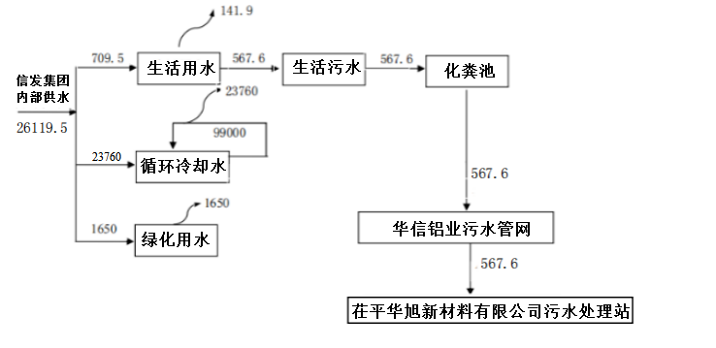
图 3.4-1 项目水平衡图（单位：m³/a)

3.4.4 热力系统
生活采暖采用集中供暖，不建设燃煤（油）锅炉。职工饮水采用电加热器，不建设燃煤茶水炉。生产加热使用管道天然气，由茌平区天然气公司供应，年使用管道天然气80万m³ 。

3.4.5 电力系统
项目用电来源于信发直供电系统的双线路接入，厂址西侧有线路35Kv永鑫线、35Kv 永鸣线，在华信铝业西墙处电缆下火，向东过路后至厂区内35Kv配电室，配电室出线至主变压器变至 10Kv，分至厂区各用电环节。项目共2台变压器，其它中间合金公用 2 台（电力变压器（S11-10/0.4KV 1600KVA 含低压配电设施），可满足项目生产要求。项目用电 1132.7 万 kwh，利用信发直供电系统。

3.4.6 循环水系统
项目冷却循环水使用聊城信源集团有限公司提供的去离子水。冷却循环水池1000m³，冷却循环水用量300m³/h。

3.4.7 氩气
本项目用氩气就近采购，由项目车间北侧1个30m³液化氩气储罐储存，年用量为30000m³。

3.5 生产工艺
铝钛硼及铝锶生产工艺未投产，本次验收为其他铝中间合金工艺。
(1)其他铝中间合金
本项目采用华信铝业的铝液生产铝硅中间合金，采用对掺法工艺，降低投资成本，缩短生产周期，简化生产工艺，降低加工成本，降低能耗。

①铝液保温
使用保温车将从山东信发集团有限公司运来的铝液导入天然气保温炉（2 台，25T） 内保温至 780℃，保温炉连续运转，确保铝液连续供应保温。保温炉内通入天然气和空气进行燃烧，燃烧产热确保铝液温度稳定，保证连续供应生产。
保温炉天然气燃烧采用炉内燃烧，每台炉子配备 3 个喷嘴，每个喷嘴配备一个低氮燃烧器。保温过程中，投加 1#精炼剂（主要成分：40%NaCl、30%KCl、28%CaCl₂、2%CaF₂） ，由压缩的氩气作为动力，经喷管均匀的喷入铝液中，搅拌约 10min 后静置 15min、扒渣。1#精炼剂是白色粉末状或颗粒状熔剂（主要成分为无机氯盐），由多种无机盐干燥处理后按一定比例混合配制而成，主要是用于清除铝液内部的氢和浮游的氧化夹渣，使铝液更纯净，并兼有清渣作用。天然气燃烧过程产生烟尘、二氧化硫、氮氧化物，铝液保温、搅拌、除渣过程产生颗粒物、氟化物和氯化氢。
产污环节：天然气保温炉废气（G3-1）主要污染物为颗粒物、二氧化硫、氮氧化物、氟化物和氯化氢；保温炉渣（S3-1）主要成分为氧化铝、氟化物、铝灰、无机盐等。设备运行噪声（N）。

②加料反应
保温铝液经过转液包送入反应炉（8台、3T，电加热），反应炉采用电加热。将结晶硅、锰、铁等元素分别通过投料口投入反应炉，与铝液充分混合。

③除气、捞渣
以铝硅合金为例，投入固体结晶硅，炉内喷入进行3#精炼剂（主要成分20%氟硅酸钠、80%氯化钠），由压缩的氩气作为动力，经喷管均匀的喷入铝液中，同时氩气作为精炼的保护气体，进行精炼除气，防止产品中出现砂眼，除气完成后的铝液静置，铝液中含有的氧化铝、废料及小量金属中含有的灰尘会在熔炼过程通过搅拌上浮到熔液的表面，通过机械除渣将其去除，以保证合金的品质。反应炉铝液反应、搅拌、除气、捞渣过程产生颗粒物（颗粒物中含有少量铜、锰、铍及其化合物）、氟化物。
产污环节：反应炉废气（G3-2）主要是氟化物、颗粒物（颗粒物中含有少量铜、锰、铍及其化合物）。反应炉渣（S3-2）主要成分为氧化铝、氟化物、铝灰、无机盐等。设备运行噪声(N)。

④连浇
静置后铝液温度略有下降，模具温度为100-200℃，铝液经液槽倾入水平连连续作业机内，冷却水降温，形成铝合金锭，装入专用车内，运入仓库。

⑤包装入库
对线材进行卷/切包装，成品入库
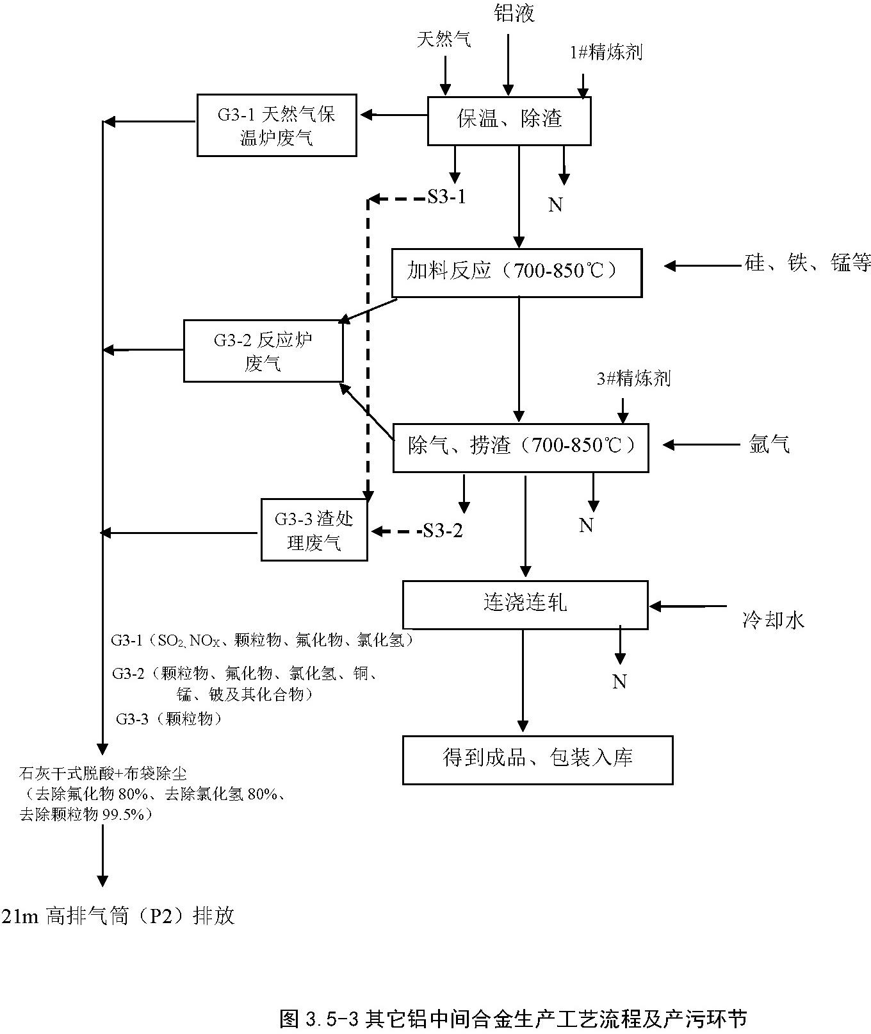
(4)废气治理系统
山东云信铝业科技有限公司采用尼的曼（Nederman）干式酸碱中和除尘废气治理技术， 废气中带有部分腐蚀性强的HCl 气体，极易结露从而腐蚀管道，在设计方案中增设了尼的曼特有的 A.D.Dosing 干式喷粉装置，充分吸收烟气中的腐蚀性气体后，达标排放。
系统流程示意图中干式脱酸系统包含气力输送上料装置、混合发生器、熟石灰（Ca(OH)₂）贮存料仓、熟石灰循环系统。管道均设置有手动风阀带有阀门和翻板，通过调节阀门及翻板，依据实际生产状况调节风量大小。通过高温电控风阀采取炉膛烟气进行补温，保证烟气温度不低于露点温度，当温度过高时安全阀门启动吸入空气进行调节。为减少烟气温度输送过程中温降，除尘器本体及管道设置有保温措施，本地采取电伴热。
在熔炼炉于布袋除尘器之间的烟道中喷入 Ca(OH)₂ 粉及循环的飞灰去除烟气中的酸性腐蚀性强的 HCl 和氟化物。

(5) 处理系统
两座车间合用一套渣处理系统，单套最大处理能力 1t/h，最大处理能力为 2t/h，项目年产生渣 372t（每吨渣约产生 70%的铝灰，30%铝水），铝回收率高：可达 90%±5，渣处理车间处理能力完全可以处置项目废渣。渣处理设备密闭性较好，进出料过程中产生含尘烟气经设备上方的集气罩收集引风机引至车间配备的布袋除尘器，除尘后通过 21m 高排气筒排放。渣处理车间废气用 1 套废气治理设施和排气筒。
渣处理系统由高速灰处理机、冷灰输送机和自动投放装置、翻转装置、超级冷却机、破碎机构、球磨装置、带分级、输送装置构成。渣处理系统自动化程度高，采用 PLC 控制， 从第一搅拌、第二搅拌到多次搅拌、冷却、破碎、研磨排出作业均由程序控制，实现完全安全作业。操作运行通过“人机界面”和按钮方式结合，实现人性化和便于管理的方式； 为工人操作设备提供方便，同时工程师通过人机对话方式管理和维护设备。
生产过程中渣用特制的长渣盆放在炉口，叉车用铁耙将铝灰扒入渣盆内，用旋转叉车将渣盆趁热送入渣处理系统。渣在全自动处理设备内进行搅拌、研磨、破碎，铝渣中铝水呈液态（渣盒内温度为 700-800℃，铝熔点 660℃，渣盒内铝成液态）。在渣被研磨破碎后铝渣中附着的铝液从铝渣中分离出来，铝水在渣盒底部流出，收集后回熔炼炉，渣进入筛分分离机，分离出铝渣和铝灰，铝渣回渣处理机继续研磨，大颗粒回熔炼炉，铝灰自出灰口放出，铝灰委托有资质单位定期处置。

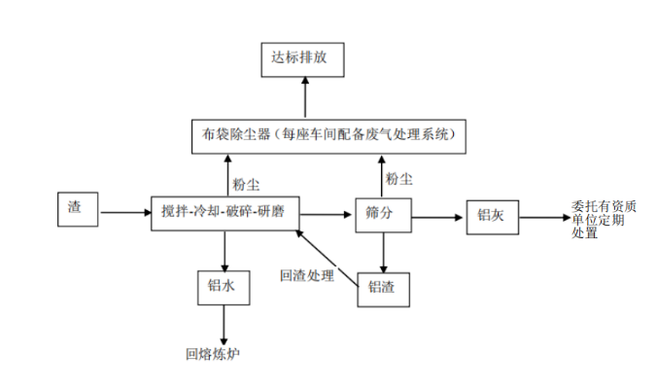
图 3.5-4 渣处理系统工艺流程图

3.6 项目变动情况
其它金属产品材料用量有变动，具体见下表：
序号 | 物料名称 | 年用量（t/a） | 一期实际年用量
1 | 其它金属合计 | 9959.98 | 9959.98
1.1 | 结晶硅 | 2008.396 | 5000
1.2 | 铜 | 4500.396 | 1200
1.3 | 铁条 | 1057.396 | 200
1.4 | 锰片 | 501.198 | 1000
1.5 | 铝铍 5 | 892.198 | 200
1.6 | 金属钙 | 1000.396 | 100
5.7 | 钛 | / | 1500
5.8 | 镍 | / | 50
1.9 | 锆 | / | 50
1.10 | 钒 | / | 50
1.11 | 镁 | / | 50
1.12 | 稀土 | / | 50
1.13 | 锌 | / | 50
1.14 | 锂 | / | 50
1.15 | 磷 | / | 10
1.16 | 其他 | / | 399.98
根据公司环评表3.1-1产品方案及规模一览表中，生产的产品铝中间合金，应在（GB/T27677-2017）国家规定牌号内展开进行生产经营活动，本次验收对环评中主要生产产品依据国家标准内容进行了完善，所涉及金属元素钛、镍、锆、钒、镁、锌、锂、磷、稀土等金属元素，作为辅料没有超出许可范围，，符合国家标准政策，生产辅料总用量无变化，生产工艺无变化，对污染物增加无贡献值，故生产中添加以上金属元素作为铝中间合金辅料不属于重大变更。
建设项目的规模、性质、地点、采用的生产工艺或者防治污染、防止生态破坏的措施没有发生重大变动的情况。本项目废气污染物均达标排放，本项目实际建设情况与环评及批复基本一致，据《关于印发〈污染影响类建设项目重大变动清单（试行）〉的通知》（环办环评函[2020]688号），对该项目进行对比，不存在重大变更情况。

4 环境保护设施

4.1 污染物治理/处置设施

4.1.1 废水
项目排水采用雨污分流制。
（1）雨水
项目区域雨水直接流入茌中河。
（2）污水
生活污水经化粪池沉淀后排入山东信发华信铝业有限公司污水管网，输送至茌平华旭新材料有限公司污水处理站处理利用。循环冷却水循环使用，定期补充，不外排。

4.1.2 废气
2#车间保温炉、反应炉废气经集气罩收集进入石灰干式脱酸+布袋除尘后通过 1 根 21m 高的排气筒（DA001）排放。渣处理废气经集气罩收集进入布袋除尘后通过 1 根 21m 高的排气筒（DA002）排放。

4.1.3 噪声
项目噪声主要来源于保温炉、反应炉、连轧机、挤压机、水泵、风机等噪声，噪声值为 80~95dB。
该项目采用以下噪声防治措施：
（1）主要设备的防噪措施
尽量选用高质量、低噪声设备；在噪声级较高的设备上加装消音、隔声装置；各种水泵及风机均采用减振基底，进、出口处采用软连接以降低管道噪声，在风机出口处安装消声器。
针对风机和空压机，使用安装消声器，对近气噪声进行降噪；管道进行减振隔音处理， 使用阻尼材料和隔音毡进行包扎，阻挡噪声的传播；根据设备大小制作隔声罩，隔声罩板材选择复合板材能够治理做种频率的噪声，同时兼具吸音隔音消音减振的功能；在设备下方安装减振台或者填充减振材料，避免振动传递到隔声罩上面，引起共振，造成噪声传播。
（2）设备安装设计的防噪措施
在设备、管道安装设计中，注意隔振、防振、防冲击，以减少气体动力噪声。
（3）厂房建筑设计中的防噪措施
车间采用双层窗，并选用性能好的墙面材料；在结构设计中采用减振平顶、减振内墙， 水泵等大型设备采用独立基础，以减轻共振引起的噪声；冲压车间各高噪声设备设减振沟； 厂房建设时，应尽量避免孔、洞、缝的存在，保证厂房隔声效果。
（4）厂区总布置中的防噪措施
厂区合理布局，噪声源尽量远离办公区。对噪声大的建筑物独立布置，与其它建筑物间距适当加大，以降低噪声的影响。

4.1.4 固体废物
（1）渣
渣经自建渣处理设备处置。每吨渣约产生70%的铝灰，30%铝水，铝回收率高90%±5，取均值90%，则回收铝水100.4t/a，分离出铝灰271.6t/a。根据《国家危险废物名录（2021版）》，铝灰属于危险废物，类别为 HW48 有色金属采选和冶炼废物，代码为321-026-48，委托处置。
（2）布袋除尘器收尘
布袋除尘器收尘，根据《国家危险废物名录（2021版）》，烟道粉尘属于危险废物，类别为 HW48 有色金属采选和冶炼废物，代码为321-034-48，委托处置。
（3）废润滑油、废液压油等
年更换废变压器油、废润滑油等，属于危险废物，废润滑油，类别为 HW08 废矿物油与含矿物油废物，代码为900-249-08；废变压器油，类别为 HW08 废矿物油与含矿物油废物，代码为900-220-08。
（4）废油桶
年更换废油桶，属于危险废物，类别为 HW08 废矿物油与含矿物油废物，代码为900-249-08，其它生产、销售、使用过程中产生的废矿物油及含沾染矿物油的废弃包装物，委托处置。
（5）废石灰
石灰（氢氧化钙）吸收氟化物、氯化氢变为氟化钙、氯化钙。。
（6）废布袋
约1年更换一次布袋，由于废布袋沾染烟道粉尘，废布袋属于危险废物，类别为 HW49 其他废物，代码为900-041-49，委托处置。
（7）生活垃圾
生活垃圾全部袋装化，定时收集，垃圾桶密封无渗漏，集中收集后，委托环卫部门清运。
铝灰委托山东惠民智恒金属有限公司定期处置，烟道粉尘、废布袋委托山东聚鼎瑞环保科技有限公司定期处置。其他危险废物委托聊城舒达再生资源回收有限公司定期处置。
项目固体废物产生排放情况一览见表4.1.4。
表 4.1.4 项目固体废物一览表
编号 | 名称 | 产生工序 | 性质 | 形态 | 废物  类别 | 废物  代码 | 主要成分及特性 | 处理处置方法
S1、S2、S3 | 废渣 | 反应、保温除气 | 铝灰属于危险废物，其他为一般固废 | 固态 | HW48 | 321-026-48 | 铝、氟化物、无机盐等 | 自行处置，回收铝液回用于熔炼炉，铝灰委托处置。
S7 | 废变压器油、  废润滑油  等 | 设备检修 | 危险废物 | 液态 | HW08 | 900-220-08  900-249-08 | 废矿物油 | 危险废物，委托有资质的单位处置。
S8 | 废油桶 | 设备检修 | 危险废  物 | 液态 | HW49 | 900-249-08 | 废矿物油 | 危险废物，委托有资质的单位处置。
S4 | 收尘 | 废气治理 | 危险废物 | 固态 | HW48 | 321-034-48 | 铝、氟化物、无机盐等 | 危险废物，委托有资质的单位处置。
S5 | 废石灰 | 废气治理 | 一般  固废 | 固态 | —— | —— | 废石灰、无机盐 | 外售
S6 | 废布袋 | 废气治理 | 危险废物 | 固态 | HW48 | 900-041-49 | 铝、氟化物、无机盐等 | 危险废物，委托有资质的单位处置。
S9 | 生活垃圾 | 餐厅、办公区等 | —— | 固态 | —— | —— | 废纸、果皮等 | 由环卫部门处置

4.2 环保设施投资及“三同时”落实情况
该项目根据《建设项目保护管理办法》和《环境影响评价法》的要求进行了环境影响评价。工程环保设施的建设实现了与主体工程同时设计、同时施工、同时投产使用的“三同时”要求，目前环保设施运行状况良好。
总投资：总投资50000万元，其中环保投资300万元，占总投资比例0.6%。本项目环保投资清单及“三同时”落实情况见表4.2。
表 4.2 环保设施及投资清单
环保设施 |  | 投资金额  （万元） | “三同时”  备注
噪声 | 设备减振、隔振和建筑隔声措施 | 10 | 项目的污染治理设施与主体工程同时设计、同时施工、同时投入使用
固废 | 危废暂存间建设、危险废物委托处置、渣处理 | 225 | 项目的污染治理设施与主体工程同时设计、同时施工、同时投入使用
固废 | 生活垃圾委托处置费用 | 5 | 项目的污染治理设施与主体工程同时设计、同时施工、同时投入使用
废气 | 石灰干式脱酸+布袋除尘（1 套）、布袋除尘（1 套） | 357 | 项目的污染治理设施与主体工程同时设计、同时施工、同时投入使用
废气 | 低氮燃烧设施（燃烧器自带，不单独购买） | —— | 项目的污染治理设施与主体工程同时设计、同时施工、同时投入使用
废水 | 通过华信铝业污水管道，进入茌平华旭新材料有限公司污水处理站。 | —— | 项目的污染治理设施与主体工程同时设计、同时施工、同时投入使用
地下水 | 对车间、事故池、危废间等进行重点防渗 | 72 | 项目的污染治理设施与主体工程同时设计、同时施工、同时投入使用
地下水 | 设置地下水监控井 | 5 | 项目的污染治理设施与主体工程同时设计、同时施工、同时投入使用
环境风险 | 配备应急设施 | 9 | 项目的污染治理设施与主体工程同时设计、同时施工、同时投入使用
环境风险 | 事故应急池 | 50 | 项目的污染治理设施与主体工程同时设计、同时施工、同时投入使用
施工期 | 降低扬尘、噪声、施工废水、施工固废、水土保持等措施 | 10 | 项目的污染治理设施与主体工程同时设计、同时施工、同时投入使用
合计 |  | 743

5 环境影响报告书主要结论与建议及其审批部门审批决定

5.1 结论

5.1.1 项目概况
山东云信铝业科技有限公司年产10万吨铝中间合金项目，总投资100000万元，位于山东省聊城市茌平区信发街道信发路1号（山东信发华信铝业有限公司院内），总占地56267m²，总建筑面积 27071.7m²，新建 2座标准化厂房、1座集控综合楼和其他配套设施，购置设备 36 台（套），建设 3 条铝钛硼生产线、3条铝锶及 4 条其他铝中间合金生产线，建成后达到年产10万吨铝中间合金生产规模。其中，包含3.5万吨铝钛硼、1.5 万铝锶、5万吨其他铝中间合金（铝硅、铝铁、铝锰、铝铜、铝铍等）。项目已经于 2019 年 10 月9 日取得山东省建设项目备案证明，项目代码为2019-371523-32-03-066900。本项目是山东公布 2020 年省新旧动能转换重大项目库第一批优选项目名单——四、新材料项目 205； 是茌平区“新旧动能”转换升级重点项目之一。预计 2020 年 12 月建成投产。

5.1.2 产业政策符合性
本项目为铝合金生产项目，提高了电解铝下游行业铝精深加工率，增加了吨铝附加值。根据《产业结构调整指导目录（2019 年本）》之规定，项目属于不在鼓励类、淘汰类和限制类之列，属于允许类，符合国家政策按要求。

5.1.3 规划符合性
根据茌平县中心城区用地规划图（2003-2020）（2019 年 8 月，茌平县撤县设区，聊政字[2019]10 号），厂区用地为工业用地，符合城市总体规划要求。根据《茌平经济开发区总体规划》（2011-2030），项目位于用地属于工业用地，符合茌平经济开发区规划要求。根据茌平县土地利用总体规划图（2006-2020），项目用地为建设用地，符合土地利用规划要求。

5.1.4 区域环境质量概况

5.1.4.1 环境空气环境质量概况
茌平区 2018 年空气可吸入颗粒物（PM₁₀）、细颗粒物（PM_{2.5}）和 O₃ 浓度超过《环境空气质量标准（GB3095-2012）》二级标准 0.714 倍、0.829 倍和 0.119 倍， 二氧化硫、二氧化氮和一氧化碳浓度均达标。项目所在区域环境质量不达标，属于不达标区。
2019 年 11 月 22 日至 28 日现场检测期间，厂址及下风向 2 个监测点氯化氢未检出，氟化物检出的小时浓度和日均浓度均满足《环境影响评价技术导则 大气环境》（HJ2.2-2018）附录 D 中浓度参考限值。2020 年 3 月 25 日至 3 月 27 日补充监测期间，厂址及下风向 2 个监测点特征污染物铜及其化合物、锰及其化合物、铍及其化合物未检出。

5.1.4.2 地表水环境质量概况
2020 年 3 月监测数值显示：茌中河北十里断面 CODcr、BOD5、氨氮、总磷指标超标，最大超标 13.2 倍，超标原因是上游来水造成，上游沿途接纳了未经处理的生活污水和工业废水；茌中河逯里断面 CODcr、BOD5 指标超标，最大超标 0.94 倍，由于茌平区污水处理厂达标排水与上游来水混合，逯里断面水质较上游北十里断面明显改善，仍不能满足《地表水环境质量标准》（GB3838-2002）中Ⅳ类标准。
根据 2018 年度聊城市环境质量概要，徒骇河茌平入境断面——博平桥断面和出境断面——老南镇断面，例行监测因子主要是溶解氧、BOD₅、氨氮、石油类、挥发酚、CODcr、总磷、铜、锌、氟化物、硒、砷、镉、粪大肠菌群，地表水水质满足《地表水环境质量标准》（GB3838-2002）Ⅴ类。

5.1.4.3 地下水环境质量概况
2019 年 11 月，对厂址及周边地下水进行监测，3 个检测点位的浅层地下水总硬度、溶解性固体均出现超标，2#点位氨氮出现超标。监测结果表明地下水水质达不到《地下水质量标准》（GB/T14848-2017）Ⅲ类标准。

5.1.4.4 噪声环境质量概况
由厂界噪声现状监测结果可知，项目厂界各个监测点位昼间、夜间噪声现状值均满足
《声环境质量标准》（GB3096-2008）3 类标准，由此可知，项目区周围声环境质量较好。

5.1.4.5 土壤环境质量概况
环评现状检测期间，各监测点位的各项监测因子均未出现超标，分别满足《土壤环境质量 建设用地土壤污染风险管控标准（试行）》（GB36600-2018）表 1、表 2 第二类用地筛选值标准和《土壤环境质量 农用地土壤污染风险管控标准（试行）》，（GB15618-2018）表 1 风险筛选值标准。
5.1.2 环境影响评价结论

5.1.2.1 环境空气影响评价结论
估算结果表明：有组织排放污染物下风向预测浓度较小，均小于地面浓度标准限值10%的值，项目有组织排放的大气污染物对大气环境影响较小；各厂界、各气象条件下污染物厂界排放浓度满足标准要求，污染物厂界处的预测浓度达标，对周围环境影响较小。
根据《环境影响评价技术导则 大气环境》（HJ2.2-2018）推荐AERSCREEN估算模式进行估算，项目为二级评价，厂界外大气污染物短期贡献浓度不超过环境质量浓度限值， 因此，不需设置大气环境防护距离。

5.1.2.2 地表水环境影响评价结论
生活污水经化粪池预处理后，和冷却循环排污水一起排入山东信发华信铝业有限公司厂区污水污水管道，再排入市政污水管网，进入茌平区污水处理厂处理后达标排放，对周围环境影响不大；属于间接排放，评价等级为三级 B。

5.1.2.3 地下水环境影响评价结论
本项目通过严格落实报告书提出的各项环保治理措施，对生产车间、事故水池、危险废物暂存间等进行严格的防渗漏处理后，可减轻各种污水下渗对地下水可能造成的污染本项目的建设对周围地下水环境产生的影响不大。

5.1.2.4 噪声环境影响评价结论
噪声预测结果表明：项目营运期，在采取相应的噪声治理措施后，厂界四周噪声贡献值不超过《工业企业厂界环境噪声排放标准》（GB12348-2008）3 类标准要求，本项目对周围声环境影响较小。

5.1.2.5 固体废物环境影响评价结论
拟建项目严格按照《一般工业固体废物贮存、处置场污染控制标准》（GB18599-2001） 及其修改单、《危险废物贮存污染控制标准》（GB18597-2001）及其修改单的要求建设一般固废存放区和危险废物暂存间。营运期生产过程中产生的一般工业固废全部外售，不外排；危险废物定期交由有危险废物处理资质的单位统一回收处理；生活垃圾委托环卫部门清运。通过采取严格的生产组织管理，采取相应的治理措施，所产生的固体废物对环境影响较小。

5.1.2.6 土壤环境影响评价结论
经过预测大气沉降带入的铜、锰、铍重金属污染影响不大。经采取相应的防控措施后可减少对土壤环境的污染，拟建项目制定了土壤环境监测计划，发现问题及时进行整改， 确保土壤环境不受污染，经过上述分析，项目采取的防控措施可行、有效，从土壤环境的角度分析，项目建设可行。

5.1.2.7 施工期环境影响评价结论
本项目施工期产生的扬尘、噪声以及固体废物会对周围交通产生一定影响。在施工过程中，严格采取各种缓解措施后，可以最大程度的减少对周围环境的影响。施工完成后，这些影响就会消失。

5.1.2.8 污染物排放总量控制结论
本项目需申请 SO₂：0.32t/a、NO_{x}：1.796t/a、烟尘 3.14t/a。根据项目总量确认书（编号：2019-371523-034），项目大气排放指标从信发华信铝业调剂 SO₂0.64t/a，从茌平信发华宇氧化铝调剂氮氧化物 3.592t/a、颗粒物 6.282t/a，满足鲁环发[2019]132 号文中 2 倍替代要求。
项目生活污水经化粪池预处理后和循环排水一起排入山东信发华信铝业有限公司厂区污水污水管道，再排入市政污水管网进入茌平县污水处理厂处理后排放水量8335.2m³/a，排放污染物 COD:50mg/L 0.42t/a、NH₃-N 5mg/L 0.042t/a。拟建项目废水排放CODcr 及 NH₃-N 指标纳入茌平区污水处理厂总量控制指标管理。

5.1.2.9 环境风险分析结论
项目不涉及危险生产工艺，涉及的危险物质为管道天然气，环境风险潜势为Ⅰ，进行简单分析，项目环境风险是可防可控的，风险水平是可以接受的。

5.1.2.10 环境保护措施可行性结论
拟建项目所采取的各类污染治理措施在技术上可行的，在经济上是合理的， 能够确保项目污染物达标排放。

5.1.2.11 环境保护经济损益结论
拟建项目运营后，具有一定的经济效益；通过采取合理可行的环保措施，减轻对周围环境的污染，具有较好的环境效益；能够更好的为周边群众提供提供更多的就业机会， 具有良好的社会效益。

5.1.2.12 公众参与调查结论
环境影响评价期间，建设单位进行了公众参与调查工作并编制了《山东云信铝业有限公司新建年产 10 万吨铝中间合金项目环境影响评价公众参与调查报告》，分别在“南京云海公司官方网站”和聊城日报进行了信息公示，在附近村庄（豆张、北十里、牟庄村委会）张贴公告的方式公开。公示期间，没有公众来访、来电或致函提出公众的意见和建议。
5.1.3 环境影响评价总结论
拟建项目符合国家产业政策，符合茌平经济开发区规划。项目所采取的环保措施技术可靠、经济可行，项目建设符合达标排放及总量控制的要求，对周围环境空气、地表水、地下水、噪声、土壤的影响较小。因此，拟建项目在切实落实各项环保措施的前提下，项目建设从环保角度可行。

5.2 采取的环保措施
项目主要环保措施汇总见表13.2-1。
表 13.2-1 拟建项目采取的环保措施分项汇总表
项目 |  |  | 治理措施
施工期
废气 |  |  | 在施工四周必须设置围挡，同时，应当对工地建筑结构脚手架外侧设置密目防尘网（不低于 2000 目/100 平方厘米）或防尘布；施工过程中使用易产生扬尘的建筑材料，应当采取密闭存储、设置围挡或堆砌围墙、采用防尘布苫盖或者其他防尘措施；进出工地的物料（除建筑散体物料外）  运输车辆，应当采用密闭车斗。
废水 |  |  | 施工人员生活区建设临时厕所和化粪池。生活污水经化粪池处理后，由环 卫部门定期清运；施工期间产生的生产废水经沉砂池处理后直接用于增湿  场地、道路抑尘等。
噪声 |  |  | 建设单位应使用低噪声机械设备；施工现场周围采用符合规定强度的硬质材料（夹芯彩钢板、砌体）设置不低于2.5m 的密闭围档；合理安排施工时间，制订科学的施工计划，应尽可能避免大量的高噪声设备同时施工， 避开周围环境对噪声的敏感时间，严禁夜间（22:00~6:00）施工；使用商  品混凝土，避免混凝土搅拌机等噪声的影响。
固废 |  |  | 外运的弃土以及建筑废料应运至专门的建筑垃圾堆放场。生活垃圾应及时 交环卫部门清运统一处置；装饰装修工程施工过程中产生的废弃物和其他 垃圾，应当按照住宅装饰装修服务协议的约定进行堆放和清运，不得向户  外抛洒，不得向垃圾道、下水道、通风孔、消防通道等倾倒。
营运期
一、废气治理措施
1 |  | 1#车间 | 天然气燃烧配备低氮燃烧，保温炉、反应炉、渣处理废气分别收集， 全部进入石灰干式脱酸（脱酸效率 80%）+布袋除尘（除尘效率 99.5%）  后通过 1 根 21m 高（内径 0.9m）的排气筒(P1)排放。
2 |  | 2#车间 | 天然气燃烧配备低氮燃烧，保温炉、反应炉、渣处理废气分别收集， 全部进入石灰干式脱酸（脱酸效率 80%）+布袋除尘（除尘效率 99.5%）  后通过 1 根 21m 高（内径 1.9m）的排气筒(DA001)排放。
3 |  | 1#、2#车间无组织 | 增加废气收集效率，减少无组织排放
二、废水治理措施
1 |  | 生活污水、冷却循环排污水 | 依托茌平区污水处理厂处置
三 |  | 地下水防治措施
1 |  | 地下水 | 1、项目生产车间、危废暂存间、事故池等采用重点防渗措施，防止因泄漏等事故造成的地下水污染；2、设置 1 处地下水监控井，制定监测计划，  对厂区周围地下水进行定期监测。
四、噪声治理措施
1 |  | 隔声、消声、减振措施 | 选用低噪声设备，设置减振、消声、隔声等设施，加强厂区绿化
五、固体废物处置措施
1 | 一般工业固废 |  | 经收集后外售
2 | 危险废物 |  | 暂存于危废间内，定期交危险废物处理单位处置
3 | 生活垃圾 |  | 由环卫部门清运
六 | 环境风险
1 | 环境风险防范措施 |  | 1、设置事故应急池；2、设置导流槽；3、配制消防等应急装备；4、制定  应急预案并定期演练

5.3 建议
（1）节约水资源，减少废水排放量，采取相关措施，提高废水重复利用率。
（2）加强对废气处理设施的日常管理和维护，落实监测计划，确保各废气污染物达标排放。
（3）加强职工安全生产意识，降低风险事故发生概率。
（4）拟建项目建成后，企业应按照 ISO14000 标准要求，逐步理顺全厂环境管理关系，抓好企业环境管理工作。同时开展清洁生产审核。
（5）充分利用自然条件，多种花草树木，边界应多种高大树木，做好绿化和景观布置，以起到绿化和降噪功能。

5.4 审批部门审批决定
山东云信铝业科技有限公司：
你公司报送的《山东云信铝业科技有限公司年产10万吨铝中间合金项目环境影响报告书》（以下简称《报告书》）及相关资料已收悉。经 研究，批复如下：
一、山东云信铝业科技有限公司年产10万吨铝中间合金项目，总投资100000万元，位于山东省聊城市在平区信发街道信发路1号（山东信发华信铝业有限公司院内）。总占地56267m²,总建筑面积27071.7m²，新建2座标准化厂房、1座集控综合楼和其他配套设施，购置设备总计36台（套），建设3条铝钛硼生产线、3条铝锶及4条其他铝中间合金生产线，建成后达到年产10万吨铝中间合金生产规模。其中，包含3.5万吨铝钛硼、1.5万吨铝锶、5万吨其他铝中间合金（铝硅、铝铁、铝锰、铝铜、铝镍、铝铍等）。项目已经于2019年10月9日取得山东省建设项目备案证明，项目代码为2019-371523-32-03-066900。
《报告书》和专家意见认为，在建设单位加强风险防范管理，建立事故风险应急预案、严格落实风险防范措施，制定应急预案的前提下，建设项目从环境保护角度可行。我局原则同意《报告书》中所列的建设 项目的性质、规模、地点、工艺和环境保护措施。
二、在项目建设和管理过程中，应着重做好以下工作：
（一）严格落实各项废气污染防治措施。
厂区1#车间(铝钛硼合金、铝锶合金生产车间)、2#车间(其他铝中间合金)内每座保温炉、反应炉、渣处理设备上方设置集气罩收集 1#车间排气筒排放反应炉废气、保温炉废气、渣处理废气，排放污染物为SO₂、NOx、颗粒物、氟化物、氯化氢。1#车间保温炉、反应炉废气、渣处理废气经集气罩收集进入石灰干式脱酸+布袋除尘后通过1根21m高的排气筒(DA001)排放。废气排放排放须满足《区域性大气污染物综合排放标准》(DB37/ 2376-2019 )表1中重点区域排放标准和聊气办发 [2019] 39号文、《工业炉窑大气污染物排放标准》(DB37/ 2375-2019 ) 表1金属熔炼炉标准，达标排放。
2#车间排气筒排放保温炉、反应炉废气、渣处理废气，排放污染物为SO,、NO、、颗粒物、氟化物、氯化氢、铜及其化合物、镒及其化合物、镀及其化合物。2#车间保温炉、反应炉、渣处理废气经集气罩收集进入石灰干式脱酸+布袋除尘后通过1根21m高的排气筒(P2)排放。废气排放排放须满足《区域性大气污染物综合排放标准》(DB37/ 2376-2019 ) 表1中重点区域排放标准和聊气办发[2019] 39号文、《工业炉窑大气污染物排放标准》(DB37/ 2375-2019 )表1金属熔炼炉标准，达标排放。
该项目应加强无组织排放废气污染控制，确保厂界达到《大气污染物综合排放标准》(GB16297-1996 )表2中厂界无组织排放浓度限值要求。
(二)加强水环境保护。
本项目厂区废水实行“雨污分流、清污分流，分质收集，分类处理”的原则。项目区域雨水排入市政雨水管网后汇入在中河。
生活污水经化粪池预处理后和循环排水一起排入山东信发华信铝业有限公司厂区污水污水管道，再排入市政污水管网，进入荏平区污水处理厂深度处理，达标排放。废水外排市政管网出水水质须满足《铝工业污染物排放标准》(GB25465-2010 )表2间接排放标准及《污水排入城镇下水道水质标准》(GB/T31962-2015 ) B级标准，全盐量满足执行鲁质监发[2014] 7号文要求，达标排放；经污水处理厂排放至外环境出水须稳定达到《城镇污水处理厂污染物综合排放标准》(GB18918-2002 ) 一级A标准。
（三）严格控制噪声影响。
项目噪声主要来源于保温炉、反应炉、连轧机、挤压机、水泵、风机等噪声。项目应当选用高质量、低噪声设备；通过合理布局，建筑隔音、加装消音、隔声装置、采取基础减振措施等以减轻噪声影响；项目 建成运营后厂界噪声须满足《工业企业厂界环境噪声排放标准》 (GB12348-2008 )中3类标准要求。
（四）严格落实固体废物收集、处置措施。
该项目应按“资源化，减量化、无害化”处置原则，认真落实固废 分类收集、处置和综合利用措施。该项目一般工业固体废物主要包括渣、布袋除尘器收尘、废石灰、废布袋；其中废渣自行处置，回收铝液回用于熔炼炉，铝灰外售。其他一般固废外售相关单位，综合利用。危险废物主要包括废润滑油、废液压油、废油桶；危险废物暂存于危废间内，定期交危险废物处理单位处置。生活垃圾全部袋装化，定时收集，垃圾;桶密封无渗漏，集中收集后，委托环卫部门清运。 ^{x}
本项目固体废物的贮存须满足《一般工业固体废物贮存、处置的污染控制标准》(GB18599-2001)、《危险废物贮存污染控制标准》 (GB18597-2001)《关于发布<一般工业固体废物贮存、处置场污染控制标准>(GB18599-2001 )等3项国家污染物控制标准修改单的公告》(环境保护部公告2013年第36号)要求。规范建设和维护场区内的固体废物临时堆放场，必须做好堆放场防雨、防风、防渗、防漏等措施。你公司须确保所有固体废物均得到妥善处置并执行转移联单制度，对本环评未识别出的危险废物，须按危废管理规定进行管理，防止对环境造成二次污染
(五)严格落实土壤和地下水污染防治措施。按照“源头控制、分区防治、污染监控”原则做好地下水污染防治。做好固体废物的储存工作，各生产车间、贮存设施地面硬化、防腐、防渗；加强废水处理系统 的管理和风险事故防范措施，防止渗漏；加强生产过程中管理与巡查，杜绝发生跑冒滴漏，从源头预防污染土壤事件产生，确保项目所在区域的地下水环境质量和土壤环境质量满足各项标准要求。
（六）严格落实环境风险防范措施。
严格落实各项风险防范措施。加强对废水、废气、和固废处理设施的维护保养，防止事故废水和废气等外排，制定环境风险事故应急预案，配备相应应急设施和装备，并定期开展应急演练。一旦出现环境风险事故，必须立即停产，及时采取措施，控制并削减污染影响，确保环境安全。
（七）强化公共参与机制。在工程建设和运营过程中，加强与周围公众的沟通，及时解决公众提出的环境问题，满足公众合理的环境诉求。定期发布企业环境信息，并主动接受社会监督。
三、工程建设必须严格执行配套的环保设施与主体工程同时设计、同时施工、同时投产使用的“三同时”制度。建设单位应当在建设项目开工前向聊城市生态环境局茌平分局书面报告开工建设情况，并定期书面报告“三同时”执行情况。项目竣工后一年内须进行建设项目竣工环保验收、申请排污许可证。验收合格后，方可正式投入生产。违反本规定要求应承担相应环境保护法律责任。
四、建立环保机构，落实监测方案，配备环保人员和必要的监测仪器，制定环境管理制度。按照国家相关规定及技术评估要求设置规范的 污染物排放口和固体废物暂存场所，并设立标志牌。
五、项目建设期间的现场环境监督管理由聊城市生态环境局茌平分局负责。
六、环境影响评价文件经批准后，超过5年方开工建设的，应报审批部门重新审核；建设项目的性质、规模、地点、采用的生产工艺或者和环境保护措施发生重大变动且可能导致环境影响显著变化（特别是不利影响加重）的，建设单位应当重新报批项目的环境影响评价文件。

表 5.2-2 环评批复要求落实情况一览表
序号 | 环评批复要求 | 实际落实情况 | 对比要求
1 | 厂区1#车间(铝钛硼合金、铝偲合金生产车间)、2#车间(其他铝中间合金)内每座保温炉、反应炉、渣处理设备上方设置集气罩收 1#车间排气筒排放反应炉废气、保温炉废气、渣处理废气，排放污染物为SO₂、NOx、颗粒物、氟化物、氯化氢。1#车间保温炉、反应炉废气、渣处理废气经集气罩收集进入石灰干式脱酸+布袋除尘后通过1根21m高的排气筒(P1)排放。废气排放排放须满足《区域性大气污染物综合排放标准》(DB37/ 2376-2019 )表1中重点区域排放标准和聊气办发 [2019] 39号文、《工业炉窑大气污染物排放标准》(DB37/ 2375-2019 ) 表1金属熔炼炉标准，达标排放。  2#车间排气筒排放保温炉、反应炉废气、渣处理废气，排放污染物为SO,、NO、、颗粒物、氟化物、氯化氢、铜及其化合物、镒及其化合物、镀及其化合物。2#车间保温炉、反应炉、渣处理废气经集气罩收集进入石灰干式脱酸+布袋除尘后通过1根21m高的排气筒(P2)排放。废气排放排放须满足《区域性大气污染物综合排放标准》(DB37/ 2376-2019 ) 表1中重点区域排放标准和聊气办发[2019] 39号文、《工业炉窑大气污染物排放标准》(DB37/ 2375-2019 )表1金属熔炼炉标准，达标排放。  该项目应加强无组织排放废气污染控制，确保厂界达到《大气污染物综合排放标准》(GB16297-1996 )表2中厂界无组织排放浓度限值要求。 | 1#车间未投产。2#车间保温炉、反应炉废气经集气罩收集进入石灰干式脱酸+布袋除尘后通过 1 根 21m 高的排气筒（DA001）排放。渣处理废气经集气罩收集进入布袋除尘后通过 1 根 21m 高的排气筒（DA002）排放。  验收监测期间，项目有组织废气颗粒物、SO₂ 、NO_{X}实测最大排放浓度分别为2.7 mg/m³、未检出、6 mg/m³，最大排放速率分别为0.302 kg/h、0.168 kg/h、0.661 kg/h，满足山东省《区域性大气污染物综合排放标准》（DB37/ 2376-2019）表 1“重点控制区”浓度限值要求（颗粒物10 mg/m³、SO₂ 50 mg/m³、NO_{X}、100 mg/m³），排放速率满足《大气污染物综合排放标准》（GB 16297-1996）表 2 排放速率限值（21m: 7.61 kg/h、5.37 kg/h、1.61 kg/h）  氟化物、氯化氢、铍及其化合物最大排放满足《工业炉窑大气污染物排放浓度分别为1.22mg/m³、1.88mg/m³、未检出标准》（DB37/ 2375-2019）表 1 金属熔炼炉标准（氟化物 3.0mg/m³、氯化氢30mg/m³ 、铍及其化合物 0.5 mg/m³），最大排放速率分别为0.128kg/h、0.205kg/h、4.05×10⁻⁵，满足《大气污染物综合排放标准》（GB 16297-1996）表 2 排放速率限值（21m: 0.212kg/h、0.527 kg/h、2.24×10⁻³ kg/h）  铜及其化合物、锰及其化合物无相关标准限值，本次验收不做评价。 | 已落实
2 | 本项目厂区废水实行“雨污分流、清污分流，分质收集，分类处理”的原则。项目区域雨水排入市政雨水管网后汇入茌中河。  生活污水经化粪池预处理后和循环排水一起排入山东信发华信铝业有限公司厂区污水污水管道，再排入市政污水管网，进入荏平区污水处理厂深度处理，达标排放。废水外排市政管网出水水质须满足《铝工业污染物排放标准》(GB25465-2010 )表2间接排放标准及《污水排入城镇下水道水质标准》(GB/T31962-2015 ) B级标准，全盐量满足执行鲁质监发[2014] 7号文要求，达标排放；经污水处理厂排放至外环境出水须稳定达到《城镇污水处理厂污染物综合排放标准》(GB18918-2002 ) 一级A标准。 | 本项目厂区废水实行“雨污分流、清污分流，分质收集，分类处理”的原则。项目区域雨水排入市政雨水管网后汇入在中河。  生活污水经化粪池沉淀后排入山东信发华信铝业有限公司污水管网，输送至茌平华旭新材料有限公司污水处理站处理利用。循环冷却水循环使用，定期补充，不外排。验收监测期间，本项目污水排放口pH、悬浮物、五日生化需氧量、化学需氧量、氨氮、总磷、总氮、石油类、动植物油、全盐量最大日平均排放浓度分别为7.3、17 mg/L、10.6 mg/L、33 mg/L、1.70 mg/L、0.38 mg/L、11.3 mg/L、0.56 mg/L、0.69 mg/L、1242 mg/L，满足《铝工业污染物排放标准》（GB25465-2010）表 2 间接排放标准（pH：6-9、悬浮物70 mg/L、五日生化需氧量：--、化学需氧量200 mg/L、氨氮25 mg/L、总磷1.0 mg/L、总氮15 mg/L、石油类3 mg/L、动植物油--、全盐量1600 mg/L）。
3 | 项目噪声主要来源于保温炉、反应炉、连轧机、挤压机、水泵、风机等噪声。项目应当选用高质量、低噪声设备；通过合理布局，建筑隔音、加装消音、隔声装置、采取基础减振措施等以减轻噪声影响；项目 建成运营后厂界噪声须满足《工业企业厂界环境噪声排放标准》 (GB12348-2008 )中3类标准要求。 | 项目噪声主要来源于保温炉、反应炉、连轧机、挤压机、水泵、风机等噪声。项目应当选用高质量、低噪声设备；通过合理布局，建筑隔音、加装消音、隔声装置、采取基础减振措施等以减轻噪声影响。  验收监测期间，东、南、西、北厂界昼间最大噪声值分别为55.7dB(A)、55.5 dB(A)、56.6 dB(A)、55.5 dB(A)，夜间噪声值最大噪声值分别为45.5dB(A)、47.0 dB(A)、47.1 dB(A)、45.6 dB(A)，满足厂界噪声执行《工业企业厂界环境噪声排放标准》(GB 12348-2008)3类区标准(昼间65 dB(A)，夜间55 dB(A))要求。 | 已落实
4 | 该项目应按“资源化，减量化、无害化”处置原则，认真落实固废 分类收集、处置和综合利用措施。该项目一般工业固体废物主要包括渣、布袋除尘器收尘、废石灰、废布袋；其中废渣自行处置，回收铝液回用于熔炼炉，铝灰外售。其他一般固废外售相关单位，综合利用。危险废物主要包括废润滑油、废液压油、废油桶；危险废物暂存于危废间内，定期交危险废物处理单位处置。生活垃圾全部袋装化，定时收集，垃圾;7 桶密封无渗漏，集中收集后，委托环卫部门清运。 ^{x}  本项目固体废物的贮存须满足《一般工业固体废物贮存、处置的污染控制标准》(GB18599-2001)、《危险废物贮存污染控制标准》 (GB18597-2001)《关于发布<一般工业固体废物贮存、处置场污染控制标准>(GB18599-2001 )等3项国家污染物控制标准修改单的公告》(环境保护部公告2013年第36号)要求。规范建设和维护场区内的固体废物临时堆放场，必须做好堆放场防雨、防风、防渗、防漏等措施。你公司须确保所有固体废物均得到妥善处置并执行转移联单制度，对本环评未识别出的危险废物，须按危废管理规定进行管理，防止对环境造成二次污染 | （1）渣经自建渣处理设备处置。铝灰属于危险废物，类别为 HW48 有色金属采选和冶炼废物，代码为321-026-48，委托处置。  （2）烟道粉尘属于危险废物，类别为 HW48 有色金属采选和冶炼废物，代码为321-034-48，委托处置。  （3）年更换废液压油、废润滑油等，属于危险废物，废润滑油，类别为 HW08 废矿物油与含矿物油废物，代码为900-249-08；废变压器油，类别为 HW08 废矿物油与含矿物油废物，代码为900-220-08。  （4）年更换废油桶，属于危险废物，类别为 HW08 废矿物油与含矿物油废物，代码为900-249-08，其它生产、销售、使用过程中产生的废矿物油及含沾染矿物油的废弃包装物，委托处置。  （5）废石灰：石灰（氢氧化钙）吸收氟化物、氯化氢变为氟化钙、氯化钙。  （6）由于废布袋沾染烟道粉尘，废布袋属于危险废物，委托处置。  （7）生活垃圾全部袋装化，定时收集，垃圾桶密封无渗漏，集中收集后，委托环卫部门清运。  铝灰委托山东惠民智恒金属有限公司定期处置，烟道粉尘、废布袋委托山东聚鼎瑞环保科技有限公司定期处置。其他危险废物委托聊城舒达再生资源回收有限公司定期处置。 | 已落实

6 验收执行标准

6.1 废气
颗粒物、SO₂、NO_{X}排放浓度执行山东省《区域性大气污染物综合排放标准》（DB37/ 2376-2019）表 1“重点控制区”浓度限值要求（颗粒物10 mg/m³、SO₂ 50 mg/m³、NO_{X}、100 mg/m³），排放速率满足《大气污染物综合排放标准》（GB 16297-1996）表 2 排放速率限值（21m: 7.61 kg/h、5.37 kg/h、1.61 kg/h）
氟化物、氯化氢、铍及其化合物排放浓度执行《工业炉窑大气污染物排放标准》（DB37/ 2375-2019）表 1 金属熔炼炉标准（氟化物 3.0mg/m³、氯化氢30 mg/m³、铍及其化合物 0.5 mg/m³），排放速率满足《大气污染物综合排放标准》（GB 16297-1996）表 2 排放速率限值（21m: 0.212kg/h、0.527 kg/h、2.24×10⁻³ kg/h）
铜及其化合物、锰及其化合物无相关标准限值。

6.2 噪声
山东云信铝业科技有限公司厂界噪声执行《工业企业厂界环境噪声排放标准》(GB 12348-2008)3类区标准。
表6-2 噪声执行标准
序号 | 污染物名称 |  | 标准值 | 标准来源
1 | 噪声 | 昼间 | 65 | 《工业企业厂界环境噪声排放标准》(GB 12348-2008)3类区标准。
2 | 噪声 | 夜间 | 55 | 《工业企业厂界环境噪声排放标准》(GB 12348-2008)3类区标准。

6.3 废水
序号 | 排放口 | 污染物种类 | 国家或地方污染物排放标准及其他按规定商定的排放协议
序号 | 排放口 | 污染物种类 | 名称 | 浓度限值（mg/L）
1 | 总排口（DW001） | pH | 外排水执行《铝工业污染物排放标准》（GB25465-2010）表 2 间接排放标准（云信铝业外排水不直接排入市政管网，而是汇入华信铝业厂区管道，输送至茌平华旭新材料有限公司污水处理站处理。华信铝业有限公司外排水执行《铝工业污染物排放标准》（GB25465-2010） 表 2 间接排放标准，云信铝业执行 GB25465-2010 间接排放标准。） | 6-9
2 | 总排口（DW001） | COD |  | 200
3 | 总排口（DW001） | BOD₅ |  | ——
4 | 总排口（DW001） | NH₃-N |  | 25
5 | 总排口（DW001） | SS |  | 70
6 | 总排口（DW001） | F⁻ |  | 5
7 | 总排口（DW001） | 石油类 |  | 3
8 | 总排口（DW001） | TN |  | 15
9 | 总排口（DW001） | TP |  | 1.0
10 | 总排口（DW001） | 全盐量 | 全盐量执行鲁质监发[2014]7 号文 | 1600

7 验收监测内容

7.1 废气

7.1.1 无组织排放
本项目无组织监测项目包括：颗粒物。同步观测风向、风速、气温、气压等常规地面气象参数。
表7-1 废气验收监测内容
类别 | 监测布点 | 监测项目 | 监测频次
无组织废气 | 厂界10 m范围内的下风向3个点位，参照点设置在上风向1个点位 | 颗粒物 | 监测2天，每天四次

7.1.2 有组织排放
表7-2 废气验收监测内容
类别 | 监测布点 | 监测项目 | 监测频次
有组织废气 | 2#车间排气筒P2(DA001) | SO₂ | 监测2天，每天四次
有组织废气 | 2#车间排气筒P2(DA001) | NO_{X} | 监测2天，每天四次
有组织废气 | 2#车间排气筒P2(DA001) | 颗粒物 | 监测2天，每天四次
有组织废气 | 2#车间排气筒P2(DA001) | 氟化物 | 监测2天，每天四次
有组织废气 | 2#车间排气筒P2(DA001) | 氯化氢 | 监测2天，每天四次
有组织废气 | 2#车间排气筒P2(DA001) | 铜及其化合物 | 监测2天，每天四次
有组织废气 | 2#车间排气筒P2(DA001) | 锰及其化合物 | 监测2天，每天四次
有组织废气 | 2#车间排气筒P2(DA001) | 铍及其化合物 | 监测2天，每天四次

7.2 厂界噪声监测
根据厂区噪声源的分布，在距厂址各厂界1米处，共设置4个监测点，厂界噪声监测点位和频次见表7-3。
表7-3 厂界噪声监测内容
监测点编号 | 监测点名称 | 监测布设位置 | 监测频次
1# | 东厂界 | 东厂界外1m | 监测2天，每天昼夜各监测1次
2# | 南厂界 | 南厂界外1m | 监测2天，每天昼夜各监测1次
3# | 西厂界 | 西厂界外1m | 监测2天，每天昼夜各监测1次
4# | 北厂界 | 北厂界外1m | 监测2天，每天昼夜各监测1次

7.3 废水监测
表7-4 废水验收监测内容
类别 | 监测布点 | 监测项目 | 监测频次
废水 | 污水排放口 | pH、COD、BOD₅、NH₃-N、SS、F⁻、TN、TP、氯化氢 | 监测2天，每天四次

8 质量保证和质量控制

8.1 监测分析方法
表 8-1 监测因子分析方法
检测项目 | 检测方法 | 方法检出限
二氧化硫 | HJ 57-2017 固定污染源废气 二氧化硫的测定 定电位电解法 | 3 mg/m³
氮氧化物 | HJ 693-2014 固定污染源废气 氮氧化物的测定 定电位电解法 | 3 mg/m³
烟气黑度 | HJ/T 398-2007 固定污染源排放烟气黑度的测定 林格曼烟气黑度图法 | —
动植物油 | HJ 637-2018 水质 石油类和动植物油类的测定 红外分光光度法 | 0.06 mg/L
石油类 | HJ 637-2018 水质 石油类和动植物油类的测定 红外分光光度法 | 0.06 mg/L
全盐量 | HJ/T 51-1999 水质 全盐量的测定 重量法 | 10 mg/L
颗粒物 | HJ 836-2017 固定污染源废气 低浓度颗粒物的测定 重量法 | 1.0 mg/m³
颗粒物 | GB/T 15432-1995 环境空气 总悬浮颗粒物的测定 重量法 | 0.001 mg/m³
悬浮物 | GB/T 11901-1989 水质 悬浮物的测定 重量法 | —
总磷 | GB/T 11893-1989 水质 总磷的测定 钼酸铵分光光度法 | 0.01 mg/L
总氮 | HJ 636-2012 水质 总氮的测定 碱性过硫酸钾消解紫外分光光度法 | 0.05 mg/L
化学需氧量 | HJ 828-2017 水质 化学需氧量的测定 重铬酸盐法 | 4 mg/L
五日生化需氧量 | HJ 505-2009 水质 五日生化需氧量（BOD₅）的测定 稀释与接种法 | 0.5 mg/L
氨氮 | HJ 535-2009 水质 氨氮的测定 纳氏试剂分光光度法 | 0.025 mg/L
氯化氢 | HJ/T 27-1999 固定污染源排气中氯化氢的测定 硫氰酸汞分光光度法 | 0.9 mg/m³
氟化物 | HJ/T 67-2001 大气固定污染源 氟化物的测定 离子选择性电极法 | 6×10⁻² mg/m³
pH | HJ 1147-2020 水质pH的测定 电极法 | —
铍及其化合物 | HJ 777-2015 电感耦合等离子体发射光谱法 | 0. 7μg/m³
锰及其化合物 | HJ 777-2015 电感耦合等离子体发射光谱法 | 0. 9μg/m³
铜及其化合物 | HJ 777-2015 电感耦合等离子体发射光谱法 | 0. 8μg/m³
厂界噪声 | GB 12348-2008工业企业厂界环境噪声排放标准

8.2 监测仪器
表 8-2 主要验收监测采样、分析仪器一览表
仪器名称 | 型号 | 编号 | 检定/校准周期
恒温恒流大气/颗粒物采样器 | MH1205型 | OGYQ-66-01/02/03/04 | 2021.06.20~2022.06.19
大流量烟尘（气）  测试仪 | YQ3000-D | OGYQ-61 | 2021.05.17~2022.05.16
多功能声级计 | AWA5688 | OGYQ-23-01 | 2021.03.10~2022.03.09
声校准器 | AWA6022A | OGYQ-24-01 | 2021.03.10~2022.03.09
林格曼黑度图 | — | OGYQ-46 | —
便携式PH计（酸度计） | PHBJ-260 | OGYQ-39 | 2020.12.02~2021.12.01
MS分析天平 | MS205DU | OGYQ-20 | 2020.12.02~2021.12.01
恒温恒湿称重系统 | THCZ-150 | OGYQ-22 | 2020.12.02~2021.12.01
ME分析天平 | ME104E | OGYQ-19 | 2020.12.02~2021.12.01
便携式溶解氧测定仪 | JPB-607A | OGYQ-44 | 2021.01.11~2022.01.10
BOD培养箱 | BOD-250 | OGYQ-35 | 2020.12.02~2021.12.01
PH计（酸度计） | PHS-3C | OGYQ-40 | 2020.12.02~2021.12.01
离子计 | PXS-270 | OGYQ-42 | 2020.12.02~2021.12.01
智能石墨COD回流消解仪 | ST106B1 | OGYQ-10 | 2020.12.02~2021.12.01
红外分光测油仪 | JLBG-120U | OGYQ-21 | 2020.12.07~2021.12.06
紫外可见分光光度计 | TU-1810PC | OGYQ-06 | 2020.12.02~2021.12.01
电热鼓风干燥箱 | GFL-230 | OGYQ-30 | 2020.12.02~2021.12.01
轻便三杯风向风速表 | FYF-1 | OGYQ-25 | 2020.12.07~2021.12.06
空盒气压表 | DYM3 | OGYQ-26 | 2021.01.11~2022.01.10
烟气烟尘颗粒物浓度测试仪 | MH3300 | RCSB-112 | 2021.08.02~2022.08.01
智能高精度综合标准仪 | 崂应8040 | RCSB-103 | 2021.10.19~2021.10.18
电感耦合等离子体发射光谱仪 | ICP-5000 | RCSB-013 | 2021.09.15~2021.09.14

8.3 人员能力
验收监测采样和分析人员均通过考核并持证上岗。

8.4 气体及水质监测分析过程中的质量保证和质量控制
废气监测仪器符合国家有关标准或技术要求，监测分析仪器设备均在检定合格期内，且运行性能良好。采样、运输、保存、分析全过程严格按照《大气污染物无组织排放监测技术导则》(HJ/T 55-2000)和《固定污染 源监测质量保证与质量控制技术规范(试行)》(HJ/T 373-2007)等规定执行。水质监测仪器符合国家有关标准或技术要求。采样、运输、保存、分析全过程严格按照《污水监测技术规范》(HJ/T 91.1-2019)规定执行。

8.5 噪声监测分析过程中的质量保证和质量控制
声级计在测试前后用声校准器进行校准，当测量前后仪器的灵敏度相差小于0.5 dB(A)，认为噪声测试数据有效。声噪声监测方法、质量保证和质量控制质量保证和质控按照国家环保局《环境监测技术规范》(噪声部分)进行。噪声仪器校准结果见表8-3。

9 验收监测结果

9.1 生产工况
在验收监测期间，本项目正常生产，污染物治理设施正常运行。2021年11月26日、11月27日进行了验收监测，验收监测期间，山东云信铝业科技有限公司年产 10 万吨铝中间合金项目（一期：年产5万吨其他铝中间合金），工况具体情况见表9-1。

9.2 污染物排放监测结果
表9-1 监测期间生产负荷统计表
监测时间 | 产品种类 | 设计生产能力(t/d) | 实际生产(t/d) | 生产负荷(%)
2021年11月26日 | 其他铝中间合金 | 151.5 | 133 | 87.8
2021年11月27日 | 其他铝中间合金 | 151.5 | 110 | 72.6

9.2.1 废气监测结果
(1)有组织排放
于2021年11月26日、2021年11月27日，对各废气处理设施进行了监测，有组织废气监测结果表见表9-2。
表9-2（1） 有组织废气监测结果（聊城欧高环境检测中心检测结果）
采样点位 |  |  | DA001出口 |  |  |  |  |  | DA001出口
采样时间 |  |  | 2021.11.26 |  |  |  |  |  | 2021.11.27
燃料类型 |  |  | 天然气 |  |  |  |  |  | 天然气
采样频次 |  |  | 第一次 |  | 第二次 |  | 第三次 |  | 第一次 |  | 第二次 |  | 第三次
排气筒高度(m) |  |  | 21 |  |  |  |  |  | 21
烟道直径(m) |  |  | 1.9 |  |  |  |  |  | 1.9
标干流量(Nm³/h) |  |  | 102816 |  | 104547 |  | 100712 |  | 109607 |  | 108784 |  | 111730
氟化物 | 实测浓度(mg/m³) |  | 1.06 |  | 1.22 |  | 1.12 |  | 0.88 |  | 1.02 |  | 0.81
氟化物 | 排放速率（kg/h） |  | 0.109 |  | 0.128 |  | 0.113 |  | 0.096 |  | 0.111 |  | 0.091
氯化氢 | 实测浓度(mg/m³) |  | 1.74 |  | 1.51 |  | 1.28 |  | 1.41 |  | 1.88 |  | 1.77
氯化氢 | 排放速率（kg/h） |  | 0.179 |  | 0.158 |  | 0.129 |  | 0.155 |  | 0.205 |  | 0.198
颗  粒  物 | 实测浓度(mg/m³) |  | 2.4 |  | 2.6 |  | 2.3 |  | 2.6 |  | 2.5 |  | 2.7
颗  粒  物 | 排放速率（kg/h） |  | 0.247 |  | 0.272 |  | 0.232 |  | 0.285 |  | 0.272 |  | 0.302
烟气黑度（林格曼级） |  |  | <1级 |  | <1级 |  | <1级 |  | <1级 |  | <1级 |  | <1级
标干流量(Nm³/h) |  |  | 103591 |  | 103119 |  | 104355 |  | 110123 |  | 109942 |  | 108541
二氧化硫 |  | 实测浓度(mg/m³) | ND |  | ND |  | ND |  | ND |  | ND |  | ND
 |  | 排放速率(kg/h) | / |  | / |  | / |  | / |  | / |  | /
氮氧化物 |  | 实测浓度(mg/m³) | 5 |  | 6 |  | 6 |  | 6 |  | 6 |  | 6
 |  | 排放速率(kg/h) | 0.518 |  | 0.619 |  | 0.626 |  | 0.661 |  | 0.660 |  | 0.651
备注 |  |  | “ND”表示未检出。
采样点位 |  |  |  | DA002出口 |  |  |  |  |  | DA002出口
采样时间 |  |  |  | 2021.11.26 |  |  |  |  |  | 2021.11.27
采样频次 |  |  |  | 第一次 |  | 第二次 |  | 第三次 |  | 第一次 |  | 第二次 |  | 第三次
排气筒高度(m) |  |  |  | 21 |  |  |  |  |  | 21
烟道直径(m) |  |  |  | 0.9 |  |  |  |  |  | 0.9
标干流量(Nm³/h) |  |  |  | 25705 |  | 25881 |  | 25239 |  | 26360 |  | 26509 |  | 26181
颗粒物 |  | 实测浓度（mg/m³) |  | 1.8 |  | 1.9 |  | 1.6 |  | 2.0 |  | 2.1 |  | 1.8
 |  | 排放速率kg/h） |  | 0.046 |  | 0.049 |  | 0.040 |  | 0.053 |  | 0.056 |  | 0.047

表9-2（1） 有组织废气监测结果（聊城欧高环境检测中心分包结果）
检测点位 |  | DA001 排气筒 |  | 检测日期 | 2021. 12. 02
净化设施 |  | 布袋除尘
采样频次 |  | 第一次 | 第二次 |  | 第三次
烟气温度  (°C) |  | 26.6 | 26.4 |  | 26. 7
烟气流速  (m/s) |  | 12. 5 | 11.3 |  | 12. 5
标干流量  (Nm7h) |  | 114446 | 103230 |  | 114102
铍及其 化合物 | 实测浓度  (u g/Nm³ 干) | ND | ND |  | ND
铍及其 化合物 | 排放速率  (kg/h) | — | — |  | —
锰及其 化合物 | 实测浓度  (u g/Nm³ 干) | 1. 57 | ND |  | ND
锰及其 化合物 | 排放速率  (kg/h) | 1.80×10⁻⁴ | — |  | —
铜及其 化合物 | 实测浓度  (u g/Nm³干) | 2. 69 | 2. 19 |  | 1.96
铜及其 化合物 | 排放速率  (kg/h) | 3. 08X10 ¹ | 2. 26X10 ' |  | 2. 24X10 ⁴
检测点位 |  | DA001 排气筒 |  | 检测日期 | 2021. 12.03
净化设施 |  | 布袋除尘
采样频次 |  | 第一次 | 第二次 |  | 第三次
烟气温度  (°C) |  | 27. 9 | 33.8 |  | 29. 5
烟气流速  (m/s) |  | 12.6 | 12.6 |  | 12.5
标干流量  (Nm³/h) |  | 115653 | 113118 |  | 114635
铍及其 化合物 | 实测浓度  (u g/Nm³干)干) | ND | ND |  | ND
铍及其 化合物 | 排放速率  (kg/h) | — | — |  | —
锰及其 化合物 | 实测浓度  (ug/Nm³ 干) | 1.94 | 2. 24 |  | 1.00
锰及其 化合物 | 排放速率  (kg/h) | 2. 24×10⁻⁴ | 2. 53×10⁻⁴ |  | 1. 15×10⁻⁴
铜及其 化合物 | 实测浓度  (ug/Nm³ 干) | 1. 89 | 2. 09 |  | 1.74
铜及其 化合物 | 排放速率  (kg/h) | 2.19×10⁻⁴ | 2.39×10⁻⁴ |  | 1.99×10⁻⁴
有组织废气监测结果评价：验收监测期间，项目有组织废气颗粒物、SO₂ 、NO_{X}最大排放浓度分别为2.7 mg/m³、未检出、6 mg/m³，最大排放速率分别为0.302 kg/h、0.168 kg/h、0.661 kg/h，满足山东省《区域性大气污染物综合排放标准》（DB37/ 2376-2019）表 1“重点控制区”浓度限值要求（颗粒物10 mg/m³、SO₂ 50 mg/m³、NO_{X}、100 mg/m³），排放速率满足《大气污染物综合排放标准》（GB 16297-1996）表 2 排放速率限值（21m: 7.61 kg/h、5.37 kg/h、1.61 kg/h）
氟化物、氯化氢、铍及其化合物最大排放浓度分别为1.22mg/m³、1.88mg/m³、未检出满足《工业炉窑大气污染物排放标准》（DB37/ 2375-2019）表 1 金属熔炼炉标准（氟化物 3.0mg/m³、氯化氢30mg/m³ 、铍及其化合物 0.5 mg/m³），最大排放速率分别为0.128kg/h、0.205kg/h、4.05×10⁻⁵，满足《大气污染物综合排放标准》（GB 16297-1996）表 2 排放速率限值（21m: 0.212kg/h、0.527 kg/h、2.24×10⁻³ kg/h）
铜及其化合物、锰及其化合物无相关标准限值，本次验收不做评价。
注：二氧化硫检测结果小于检出限，在以下需要计算数据过程中，二氧化硫、铍浓度按二分之一检出限代入计算。
(2)无组织排放
项目无组织颗粒物监测结果见表9.3。
表9-3 无组织颗粒物监测结果表
采样时间 |  | 2021.11.26 | 2021.11.27
检测频次 | 采样点位 | 颗粒物(mg/m³) | 颗粒物(mg/m³)
第一次 | 上风向厂界外1# | 0.225 | 0.234
第一次 | 下风向厂界外2# | 0.264 | 0.275
第一次 | 下风向厂界外3# | 0.282 | 0.292
第一次 | 下风向厂界外4# | 0.270 | 0.280
第二次 | 上风向厂界外1# | 0.227 | 0.235
第二次 | 下风向厂界外2# | 0.269 | 0.277
第二次 | 下风向厂界外3# | 0.284 | 0.294
第二次 | 下风向厂界外4# | 0.272 | 0.279
第三次 | 上风向厂界外1# | 0.224 | 0.230
第三次 | 下风向厂界外2# | 0.267 | 0.272
第三次 | 下风向厂界外3# | 0.280 | 0.287
第三次 | 下风向厂界外4# | 0.265 | 0.285
第四次 | 上风向厂界外1# | 0.229 | 0.232
第四次 | 下风向厂界外2# | 0.274 | 0.289
第四次 | 下风向厂界外3# | 0.287 | 0.290
第四次 | 下风向厂界外4# | 0.279 | 0.284

无组织废气监测结果评价：验收监测期间，无组织废气颗粒物浓度最高监测小时值为0.294 mg/m³，满足《大气污染物综合排放标准》（GB 16297-1996）表 2 无组织排放监控浓度限值要求（1.0mg/m³）。

9.2.2 厂界噪声结果
厂界噪声监测结果见表9-4。
表 9-4 厂界噪声监测结果表
检测日期 | 2021.11.26 |  |  | 2021.11.27
昼间环境条件 | 天气：晴 风向：东风  风速：1.3 m/s 温度：12.0 ℃  湿度：47 % RH 气压：102.2 kPa |  |  | 天气：晴 风向：东风  风速：1.5 m/s 温度：13.0 ℃  湿度：53 % RH 气压：101.8 kPa
检测点位及编号 | 检测时间 | 主要声源 | Leq [dB(A)] | 检测时间 | 主要声源 | Leq [dB(A)]
1#东厂界外1米 | 12:50-13:00 | 工业噪声 | 55.4 | 11:27-11:37 | 工业噪声 | 55.7
2#南厂界外1米 | 13:04-13:14 | 工业噪声 | 55.0 | 12:55-13:05 | 工业噪声 | 55.5
3#西厂界外1米 | 12:30-12:40 | 工业噪声 | 56.6 | 10:57-11:07 | 工业噪声 | 56.1
4#北厂界内1米 | 11:40-11:50 | 工业噪声 | 55.5 | 11:12-11:22 | 工业噪声 | 55.4
夜间环境条件 | 天气：晴 风向：东风  风速：1.5 m/s 温度：9.0 ℃  湿度：45 % RH 气压：102.2 kPa |  |  | 天气：晴 风向：东北风  风速：1.7 m/s 温度：10.0 ℃  湿度：56 % RH 气压：101.6 kPa
检测点位及编号 | 检测时间 | 主要声源 | Leq [dB(A)] | 检测时间 | 主要声源 | Leq [dB(A)]
1#东厂界外1米 | 22:00-22:10 | 工业噪声 | 45.5 | 22:04-22:14 | 工业噪声 | 45.2
2#南厂界外1米 | 22:14-22:24 | 工业噪声 | 46.4 | 22:17-22:27 | 工业噪声 | 47.0
3#西厂界外1米 | 22:30-22:40 | 工业噪声 | 47.1 | 22:30-22:40 | 工业噪声 | 45.3
4#北厂界内1米 | 22:44-22:54 | 工业噪声 | 44.1 | 22:44-22:54 | 工业噪声 | 45.6

噪声监测结果评价：验收监测期间，东、南、西、北厂界昼间最大噪声值分别为55.7dB(A)、55.5 dB(A)、56.6 dB(A)、55.5 dB(A)，夜间噪声值最大噪声值分别为45.5dB(A)、47.0 dB(A)、47.1 dB(A)、45.6 dB(A)，满足厂界噪声执行《工业企业厂界环境噪声排放标准》(GB 12348-2008)3类区标准(昼间65 dB(A)，夜间55 dB(A))要求。

9.2.3 废水监测结果
废水监测结果见表9-5。

表9-5 废水监测结果
采样时间 | 2021.11.26 |  | 采样点位 |  | 污水排放口
检测项目 | 检测结果
检测项目 | 第一次 | 第二次 |  | 第三次 |  | 第四次
pH（无量纲） | 7.2 | 7.3 |  | 7.3 |  | 7.4
悬浮物（mg/L） | 16 | 15 |  | 17 |  | 18
五日生化需氧量（mg/L） | 12.0 | 8.5 |  | 10.5 |  | 11.5
化学需氧量（mg/L） | 30 | 33 |  | 32 |  | 34
氨氮（mg/L） | 1.68 | 1.77 |  | 1.46 |  | 1.52
总磷（mg/L） | 0.35 | 0.37 |  | 0.38 |  | 0.40
总氮（mg/L） | 12.9 | 10.7 |  | 9.55 |  | 12.2
石油类（mg/L） | 0.48 | 0.49 |  | 0.69 |  | 0.59
动植物油（mg/L） | 0.80 | 0.79 |  | 0.58 |  | 0.59
全盐量（mg/L） | 1134 | 1203 |  | 1258 |  | 1186
采样时间 | 2021.11.27 |  | 采样点位 |  | 污水排放口
检测项目 | 检测结果
检测项目 | 第一次 | 第二次 |  | 第三次 |  | 第四次
pH（无量纲） | 7.1 | 7.3 |  | 7.5 |  | 7.3
悬浮物（mg/L） | 14 | 15 |  | 16 |  | 14
五日生化需氧量（mg/L） | 10.0 | 11.5 |  | 10.5 |  | 9.5
化学需氧量（mg/L） | 31 | 34 |  | 34 |  | 33
氨氮（mg/L） | 1.44 | 1.56 |  | 1.97 |  | 1.81
总磷（mg/L） | 0.39 | 0.33 |  | 0.34 |  | 0.36
总氮（mg/L） | 10.0 | 13.1 |  | 11.8 |  | 9.98
石油类（mg/L） | 0.46 | 0.42 |  | 0.44 |  | 0.41
动植物（mg/L） | 0.70 | 0.64 |  | 0.63 |  | 0.63
全盐量（mg/L） | 1210 | 1161 |  | 1308 |  | 1287

废水监测结果评价：验收监测期间，本项目污水排放口pH、悬浮物、五日生化需氧量、化学需氧量、氨氮、总磷、总氮、石油类、动植物油、全盐量最大日平均排放浓度分别为7.3、17 mg/L、10.6 mg/L、33 mg/L、1.70mg/L、0.38 mg/L、11.3mg/L、0.56mg/L、0.69mg/L、1242mg/L，满足表9.6所列浓度限值。
表9-6 废水排放执行标准 单位：pH无量纲，其余mg/L
序号 | 排放口 | 污染物种类 | 国家或地方污染物排放标准及其他按规定商定的排放协议
序号 | 排放口 | 污染物种类 | 名称 | 浓度限值
1 | 总排口（DW001） | pH | 外排水执行《铝工业污染物排放标准》（GB25465-2010）表 2 间接排放标准（云信铝业外排水不直接排入市政管网，而是汇入华信铝业厂区管道，输送至茌平华旭新材料有限公司污水处理站处理。华信铝业有限公司外排水执行《铝工业污染物排放标准》（GB25465-2010） 表 2 间接排放标准，云信铝业执行 GB25465-2010 间接排放标准。） | 6-9
2 | 总排口（DW001） | CODcr |  | 200
3 | 总排口（DW001） | BOD₅ |  | ——
4 | 总排口（DW001） | NH₃-N |  | 25
5 | 总排口（DW001） | SS |  | 70
6 | 总排口（DW001） | F⁻ |  | 5
7 | 总排口（DW001） | 石油类 |  | 3
8 | 总排口（DW001） | TN |  | 15
9 | 总排口（DW001） | TP |  | 1.0
10 | 总排口（DW001） | 全盐量 | 全盐量执行鲁质监发[2014]7 号文 | 1600

10 验收监测结论

10.1 验收监测结论
山东云信铝业科技有限公司于 2019 年 9 月在茌平区行政审批服务局注册成立，注册资本23500万元人民币，主要从事铝合金、中间合金、铝挤压产品及相关材料的研发、生产、销售，位于山东省聊城市茌平区信发街道信发路 1 号（山东信发华信铝业有限公司院内）。
2019年10月28日，山东云信铝业科技有限公司委托山东民通环境安全科技有限公司编制了《山东云信铝业科技有限公司年产 10 万吨铝中间合金项目环境影响报告书》；2020年7月15日聊城市茌平区行政审批服务局以茌行审投资环审[2020]11号文件予以批复。
2021年12月聊城欧高环境检测中心接受山东云信铝业科技有限公司委托，对“山东云信铝业科技有限公司年产 10 万吨铝中间合金项目”进行验收检测。于2021年11月26日、11月27日进行了验收检测，对监测数据进行了分析论证，在此基础上完成了项目竣工环境保护验收监测报告的编制。
山东云信铝业科技有限公司年产 10 万吨铝中间合金项目(一期)在竣工环境保护验收监测期间，项目正常生产。验收监测期间生产设备和污染治理设施正常运行。通过对该项目的无组织废气、有组织废气、厂界噪声进行监测以及对固废处置措施的查看，得出以下结论：
1、废水
验收监测期间，本项目污水排放口pH、悬浮物、五日生化需氧量、化学需氧量、氨氮、总磷、总氮、石油类、动植物油、全盐量最大日平均排放浓度分别为7.3、17 mg/L、10.6 mg/L、33 mg/L、1.70 mg/L、0.38 mg/L、11.3 mg/L、0.56 mg/L、0.69 mg/L、1242 mg/L，满足《铝工业污染物排放标准》（GB25465-2010）表 2 间接排放标准（pH：6-9、悬浮物70 mg/L、五日生化需氧量：--、化学需氧量200 mg/L、氨氮25 mg/L、总磷1.0 mg/L、总氮15 mg/L、石油类3 mg/L、动植物油--、全盐量1600 mg/L）。
2、废气
验收监测期间，项目有组织废气颗粒物、SO₂、NO_{X}实测最大排放浓度分别为2.7 mg/m³、未检出、6 mg/m³，最大排放速率分别为0.302 kg/h、0.168 kg/h、0.661 kg/h，满足山东省《区域性大气污染物综合排放标准》（DB37/ 2376-2019）表 1“重点控制区”浓度限值要求（颗粒物10 mg/m³、SO₂ 50 mg/m³、NO_{X}、100 mg/m³），排放速率满足《大气污染物综合排放标准》（GB 16297-1996）表 2 排放速率限值（21m: 7.61 kg/h、5.37 kg/h、1.61 kg/h）
氟化物、氯化氢、铍及其化合物实测最大排放浓度分别为1.22mg/m³、1.88mg/m³、未检出满足《工业炉窑大气污染物排放标准》（DB37/ 2375-2019）表 1 金属熔炼炉标准（氟化物 3.0mg/m³、氯化氢30mg/m³ 、铍及其化合物 0.5 mg/m³），最大排放速率分别为0.128kg/h、0.205kg/h、4.05×10⁻⁵，满足《大气污染物综合排放标准》（GB 16297-1996）表 2 排放速率限值（15m: 0.212kg/h、0.527 kg/h、2.24×10⁻³ kg/h）
铜及其化合物、锰及其化合物无相关标准限值，本次验收不做评价。
3、噪声
验收监测期间，东、南、西、北厂界昼间最大噪声值分别为55.7dB(A)、55.5 dB(A)、56.6 dB(A)、55.5 dB(A)，夜间噪声值最大噪声值分别为45.5dB(A)、47.0 dB(A)、47.1 dB(A)、45.6 dB(A)，满足厂界噪声执行《工业企业厂界环境噪声排放标准》(GB 12348-2008)3类区标准(昼间65 dB(A)，夜间55 dB(A))要求。
4、一般固体废物及危险废物
（1）渣
渣经自建渣处理设备处置。每吨渣约产生70%的铝灰，30%铝水，铝回收率高90%±5，取均值90%，则回收铝水100.4t/a，分离出铝灰271.6t/a。根据《国家危险废物名录（2021版）》，铝灰属于危险废物，类别为 HW48 有色金属采选和冶炼废物，代码为321-026-48，委托处置。
（2）布袋除尘器收尘
布袋除尘器收尘，根据《国家危险废物名录（2021版）》，烟道粉尘属于危险废物，类别为 HW48 有色金属采选和冶炼废物，代码为321-034-48，委托处置。
（3）废润滑油、废液压油等
年更换废液压油、废润滑油等，属于危险废物，废润滑油，类别为 HW08 废矿物油与含矿物油废物，代码为900-249-08；废变压器油，类别为 HW08 废矿物油与含矿物油废物，代码为900-220-08。
（4）废油桶
年更换废油桶，属于危险废物，类别为 HW08 废矿物油与含矿物油废物，代码为900-249-08，其它生产、销售、使用过程中产生的废矿物油及含沾染矿物油的废弃包装物，委托处置。
（5）废石灰
石灰（氢氧化钙）吸收氟化物、氯化氢变为氟化钙、氯化钙。
（6）废布袋
约1年更换一次布袋，由于废布袋沾染烟道粉尘，废布袋属于危险废物，委托处置。
（7）生活垃圾
生活垃圾全部袋装化，定时收集，垃圾桶密封无渗漏，集中收集后，委托环卫部门清运。
铝灰委托山东惠民智恒金属有限公司定期处置，烟道粉尘、废布袋委托山东聚鼎瑞环保科技有限公司定期处置。其他危险废物委托聊城舒达再生资源回收有限公司定期处置。
5、总量核算
根据2021年6月19日、2021年6月20日、2021年6月24日检测数据，颗粒物年排放量为0.672 t、VOCs年排放量为0.101 t，满足《山东云信铝业科技有限公司年产 10 万吨铝中间合金项目污染物总量确认书》（编号：2020-371523-087号），污染物指标颗粒物：0.853t/a，VOCs 0.169t/a。

10.2 验收监测建议
1、加强设备维护及管理，保证项目营运期厂界噪声排放满足《工业企业厂界环境噪声排放标准》(GB 12348-2008)中3类标准要求；
2、完善固体废物管理制度，确保固体废物得到妥处置或综合利用。
3、加强项目管理人员和职工的环保教育，增强环保意识，落实各项环保规章制度，最大限度地减少资源浪费和对环境的污染。
4、加强厂区内的绿化，种植花草，降低废气及噪声对周围环境的影响。

附件1 建设项目竣工环境保护“三同时”验收登记表
建设项目竣工环境保护“三同时”验收登记表
填表单位(盖章)：山东云信铝业科技有限公司 填表人(签字)： 项目经办人(签字)：
建设项目 | 项目名称 |  |  | 山东云信铝业科技有限公司年产 10 万吨铝中间合金项目（一期） |  |  |  | 项目代码 |  |  | 2019-371523-32-03-066900 |  |  | 建设地点 |  | 山东省聊城市茌平区信发街道信发路 1 号
建设项目 | 行业类别(分类管理名录) |  |  | 有色金属合金制造 |  |  |  | 建设性质 |  |  | 新建 □ 改扩建 技术改造 |  |  |  |  | 项目厂区中心经度/纬度 |  |  |  | E东经116°15'9.89"、N36°37'5.67"
建设项目 | 设计生产能力 |  |  | 年产 10 万吨铝中间合金项目 |  |  |  | 实际生产能力 |  |  | 一期：年产 5 万吨铝中间合金项目 |  |  | 环评单位 |  | 山东民通环境安全科技有限公司
建设项目 | 环评文件审批机关 |  |  | 聊城市茌平区行政审批服务局 |  |  |  | 审批文号 |  |  | 茌行审投资环审[2020]11号 |  |  | 环评文件类型 |  | 报告书
建设项目 | 开工日期 |  |  | 2020.8 |  |  |  | 竣工日期 |  |  | 2021.9 |  |  | 排污许可证申领时间 |  | 2021.9.7
建设项目 | 环保设施设计单位 |  |  | / |  |  |  | 环保设施施工单位 |  |  | / |  |  | 本工程排污许可证编号 |  | 91371523MA3QHJ5Q53001V
建设项目 | 验收单位 |  |  | 山东云信铝业科技有限公司 |  |  |  | 环保设施监测单位 |  |  | 聊城欧高环境检测中心 |  |  | 验收监测时工况 |  | >75%
建设项目 | 投资总概算(万元) |  |  | 100000 |  |  |  | 环保投资总概算(万元) |  |  | 570 |  |  | 所占比例(%) |  | 0.57
建设项目 | 实际总投资 |  |  | 20000 |  |  |  | 实际环保投资(万元) |  |  | 743 |  |  | 所占比例(%) |  | 3.7
建设项目 | 废水治理(万元) |  |  | / | 废气治理(万元) | 357 | 噪声治理(万元) |  | 10 | 固体废物治理(万元) |  | 230 |  | 绿化及生态(万元) |  | / |  | 其他(万元) |  |  | 146
建设项目 | 新增废水处理设施能力 |  |  | / |  |  |  | 新增废气处理设施能力 |  |  | / |  |  | 年平均工作时 |  | 7920 h
运营单位 |  |  |  | 山东云信铝业科技有限公司 |  | 运营单位社会统一信用代码(或组织机构代码) |  |  |  |  | 91371523MA3QHJ5Q53 |  |  | 验收时间 |  | 2021.1
污染  物排  放达  标与  总量  控制(工  业建  设项  目详填) |  | 污染物 |  | 原有排放量(1) | 本期工程实际排放浓度(2) | 本期工程允许排放浓度(3) |  | 本期工程产生量(4) | 本期工程自身削减量(5) |  | 本期工程实际排放量(6) | 本期工程核定排放总量(7) | 本期工程“以新带老”削减量(8) |  | 全厂实际排放总量(9) |  | 全厂核定排放总量(10) |  | 区域平衡替代削减量(11) |  |  | 排放增减量(12)
 |  | 废水 |  | / | / | / |  | / | / |  | / | / | / |  | / |  | / |  | / |  |  | /
 |  | 化学需氧量 |  | / | / | / |  | / | / |  | / | / | / |  | / |  | / |  | / |  |  | /
 |  | 氨氮 |  | / | / | / |  | / | / |  | / | / | / |  | / |  | / |  | / |  |  | /
 |  | 石油类 |  | / | / | / |  | / | / |  | / | / | / |  | / |  | / |  | / |  |  | /
 |  | 废气 |  | / | / | / |  | / | / |  | / | / | / |  | / |  | / |  | / |  |  | /
 |  | 二氧化硫 |  | / | / | / |  | / | / |  | / | / | / |  | / |  | / |  | / |  |  | /
 |  | 烟尘 |  | / | / | / |  | / | / |  | / | / | / |  | / |  | / |  | / |  |  | /
 |  | 工业粉尘 |  | / | / | / |  | / | / |  | / | / | / |  | / |  | / |  | / |  |  | /
 |  | 氮氧化物 |  | / | / | / |  | / | / |  | / | / | / |  | / |  | / |  | / |  |  | /
 |  | 工业固体废物 |  | / | / | / |  | / | / |  | / | / | / |  | / |  | / |  | / |  |  | /
 |  | 与项目有关的其他特征污染物 | VOCs | / | / | / |  | / | / |  | / | / | / |  | / |  | / |  | / |  |  | 0.101
 |  | 与项目有关的其他特征污染物 | / | / | / | / |  | / | / |  | / | / | / |  | / |  | / |  | / |  |  | /
 |  | 与项目有关的其他特征污染物 | / | / | / | / |  | / | / |  | / | / | / |  | / |  | / |  | / |  |  | /
注：1、排放增减量：(+)表示增加，(-)表示减少。2、(12)=(6)-(8)-(11)，(9)= (4)-(5)-(8)- (11) +(1)。3、计量单位：废水排放量——万吨/年；废气排放量——万标立方米/年；工业固体废物排放量——万吨/年；水污染物排放浓度——毫克/升

附件2 环评批复意见
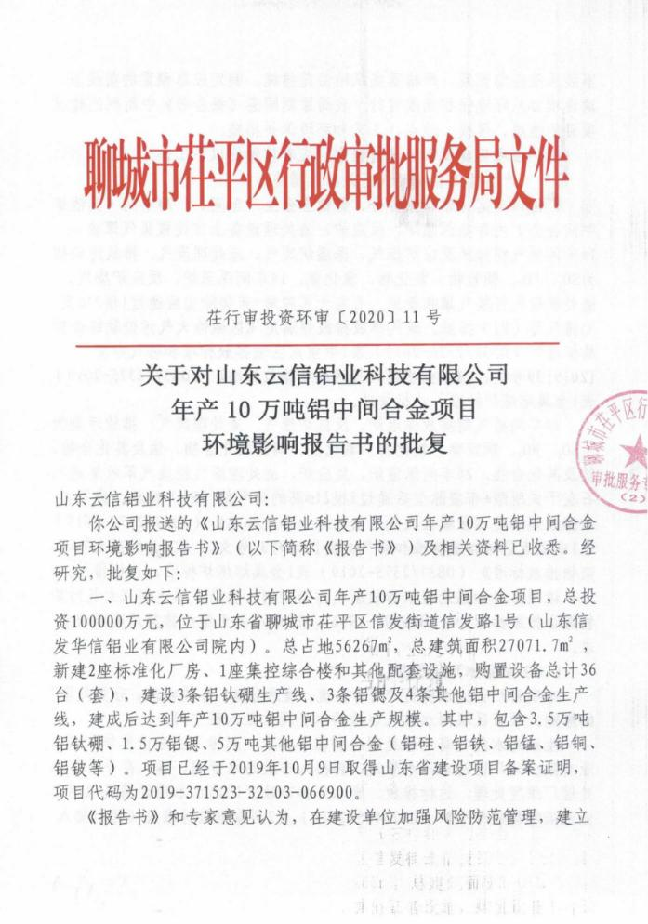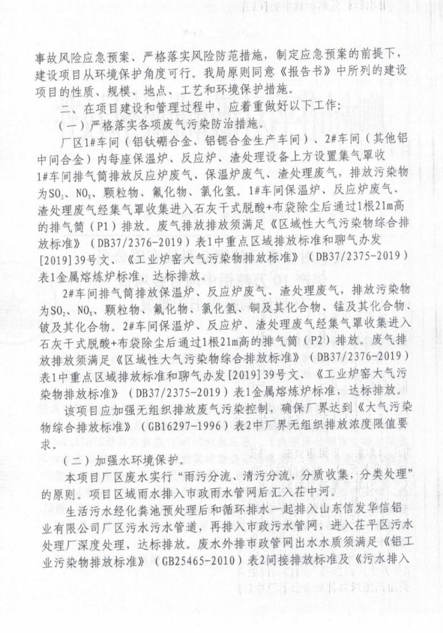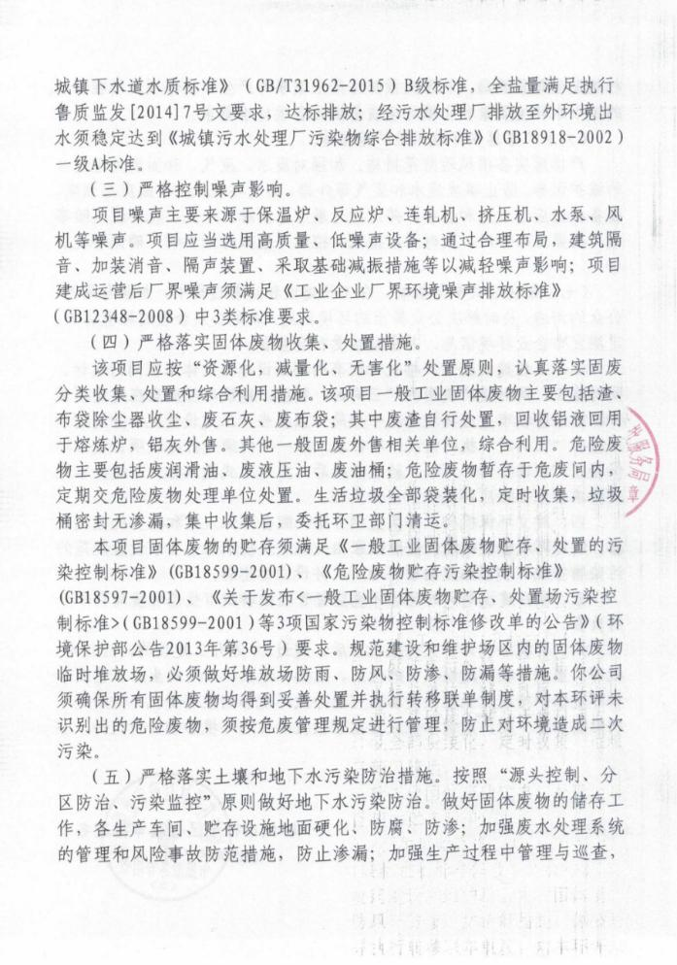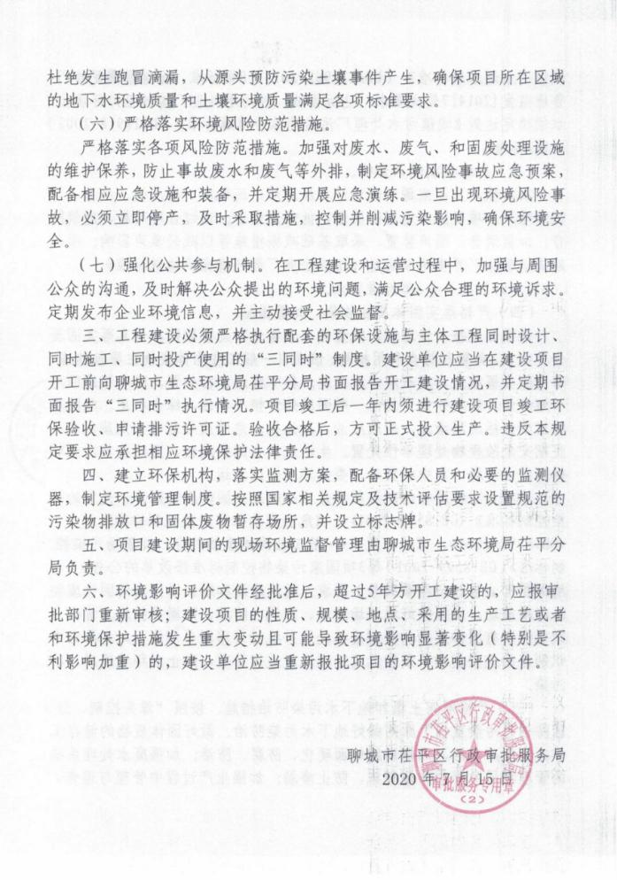

附件3 工况证明
工况证明
在验收监测期间，本项目正常生产，污染物治理设施正常运行。2021年11月26日、11月27日进行了验收监测，验收监测期间，山东云信铝业科技有限公司年产 10 万吨铝中间合金项目（一期：年产5万吨其他铝中间合金），工况具体情况见下表。
监测期间生产负荷统计表
监测时间 | 产品种类 | 设计生产能力(t/d) | 实际生产(t/d) | 生产负荷(%)
2021年11月27日 | 其他铝中间合金 | 151.5 | 133 | 87.8
2021年11月26日 | 其他铝中间合金 | 151.5 | 110 | 72.6

山东云信铝业科技有限公司
2021年11月27日

附件4 排污许可证
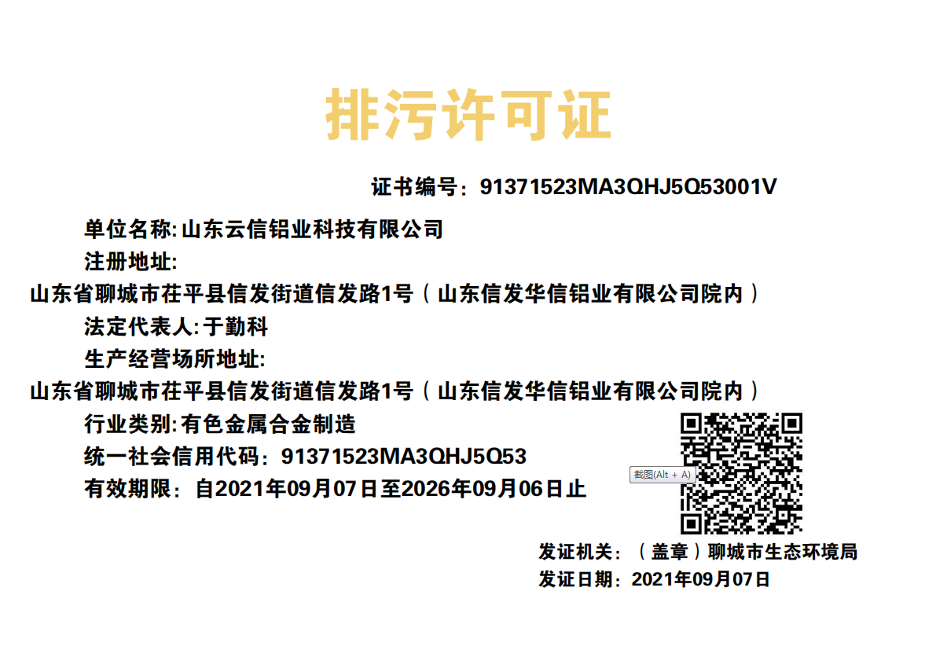

附件5 危废协议
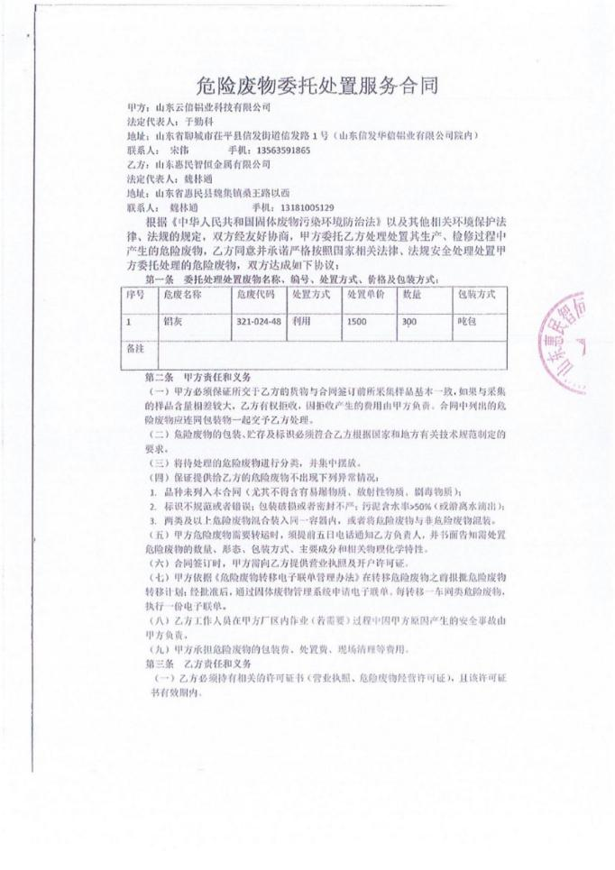

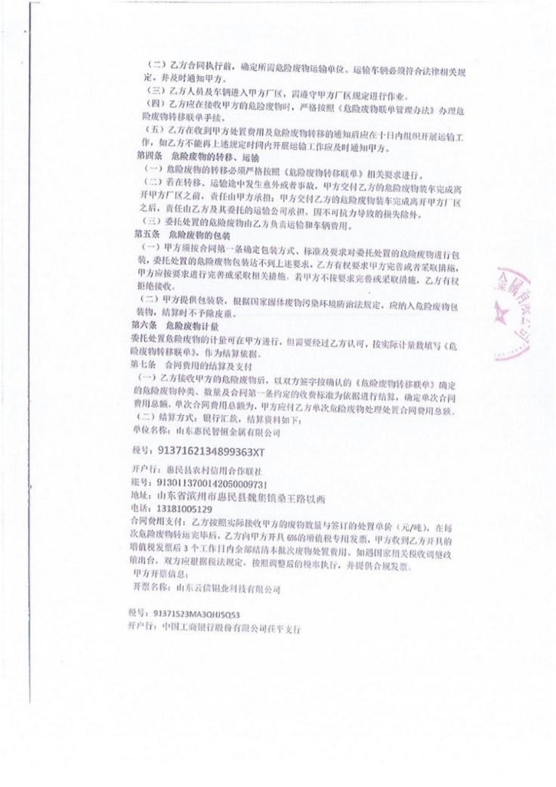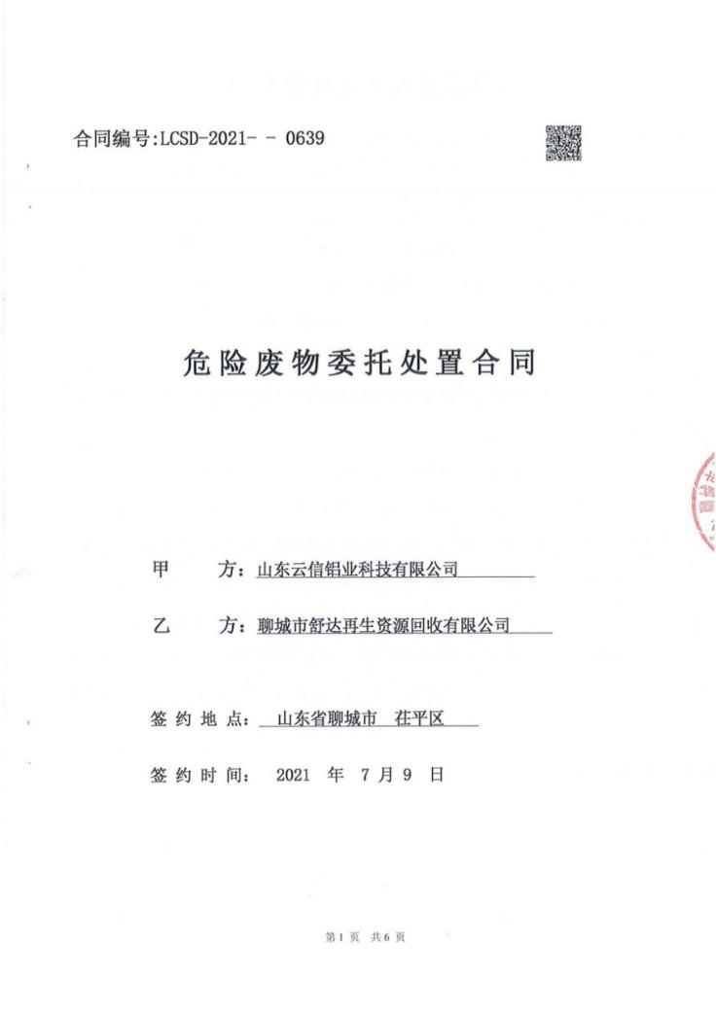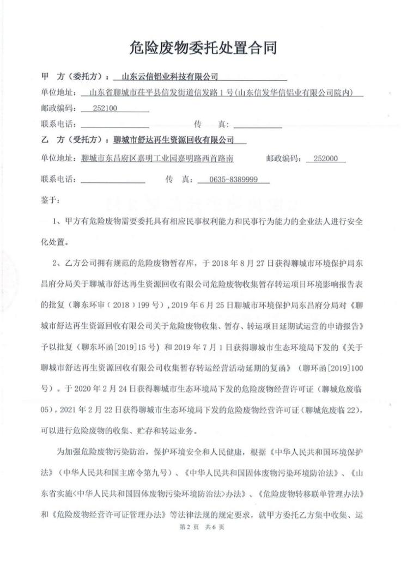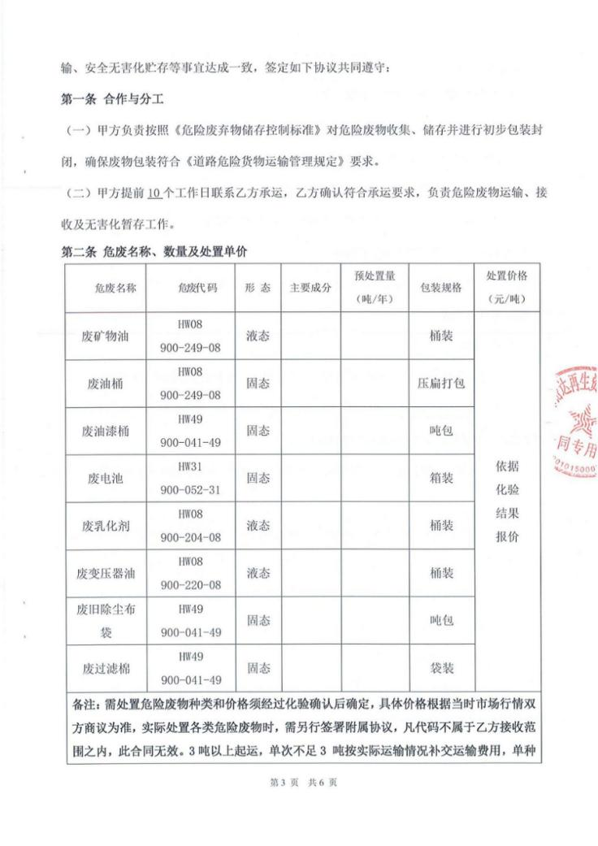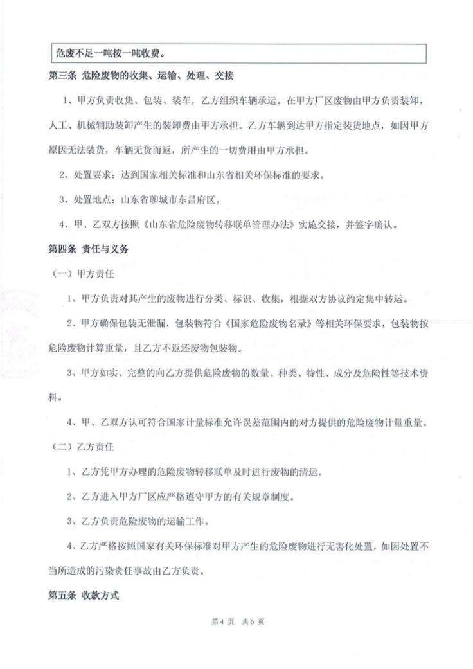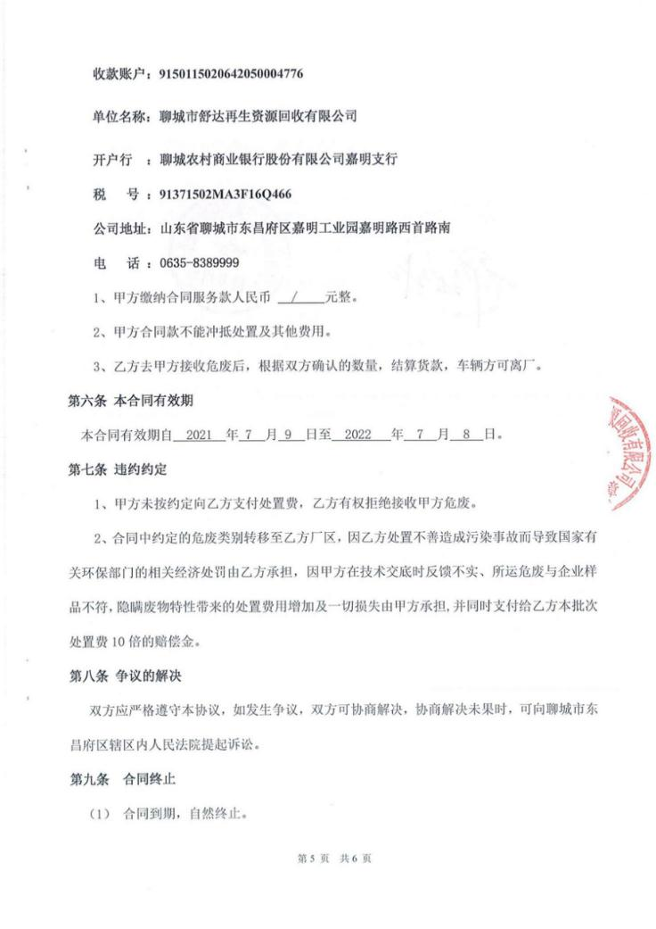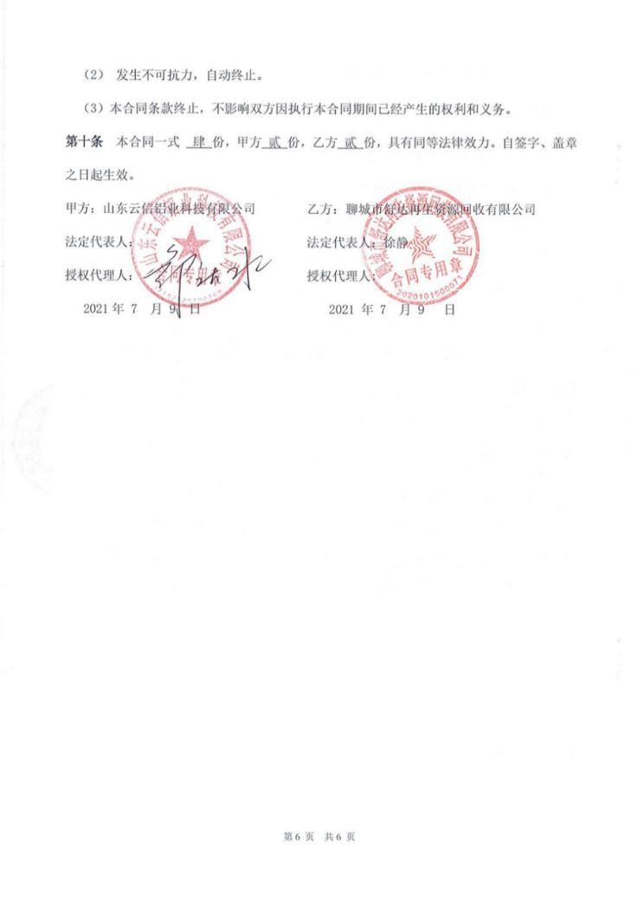

附件6 环保管理制度
山东云信环保设施运行管理制度
1、 目的
为保证环保设施的正常运行, 确保公司正常的生产秩序， 同时防止环保设施事故损失， 特制定本制度。
2、 职责
电仪、检修车间负责环保设施点检、维修、保养等工作。合金一车间、合金二车间负责环保设施的运行巡检、记录工作，生产科负责督促检查环保设施正常运行。
3、 要求
3.1台帐建立
- 合金一、二车间建立运行台帐。
- 电仪、机修车间建立检（维） 修台帐
3.2检（维） 修计划
检修、电仪车间在每年1 月、6月 制定下年度设备、 设施检（维） 修、 费用、 备品备件计划， 报生产部长审批。
3.3检（维） 修期间监督
- 电仪、机修车间在检（维） 修期间前要进行安全技术措施交底、 安全设备、 设施检查、 现场安全监管人员落实。
- 安全管理员要督促检查检（维） 修现场安全措施落实状况。
3.4环保设备、 设施的使用
- 各车间在环保设施投入使用前， 组织相关人员制定设备设施操作规程。
- 设备、 设施操作人员操作前， 由设备所在部门对其进行设备操作规程的培训。
3.5环保设备、 设施的日常点检
各车间做好环保设备设施的日常点检， 并保存点检记录。 环保设备点检内容：
- 环保设备、 设施是否能正常运行；
- 环保设备、 设施安全防护装置是否正常；
- 环保设备、 设施润滑、 清洁情况；
- 其他需要点检的项目。
3.6环保设备、 设施的定期保养、维修。
- 环保设备、 设施检修人员负责设备的日常保养， 做好日常的点检、 润滑等工作。
- 环保设备、 设施运行、点检过程中发现异常， 必须马上查明原因；报相应车间负责人进行维修。
- 环保设备、 设施维修人员按年度检修计划或在设备发生故障时， 对环保设备、 设施进行检修， 并保存检修记录。
- 正在修理的环保设备、 设施在环保设备、 设施显著位置放置安全警告标志标牌。 并在设备开关处设置“禁止合闸” 等标识牌。有必要时拉出警戒区域， 禁止无关人员进入警戒区域。
3.7环保员负责按规定的周期实施检测环保设备、 设施的检验、
- 保管好各车间检验机构所出具的检测报告， 存档保存。
- 年度检验情况必须记录在《检测设备台帐》 中。
- 做好《排污许可证》证后管理工作。

2021年11月01日

附件7 检测报告
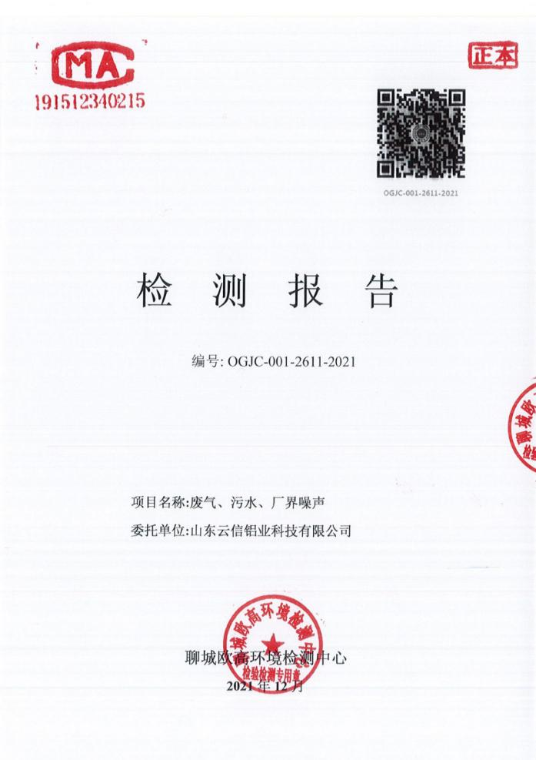
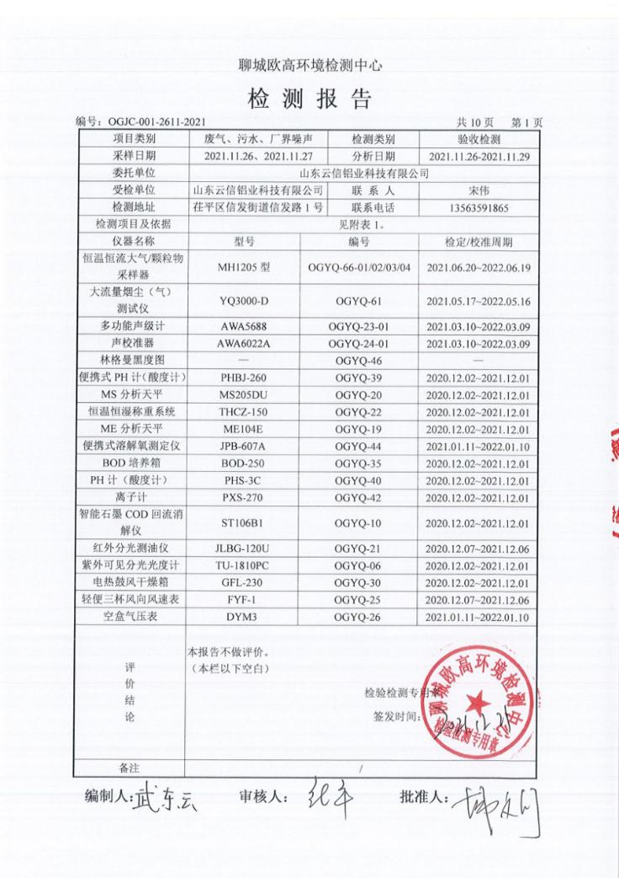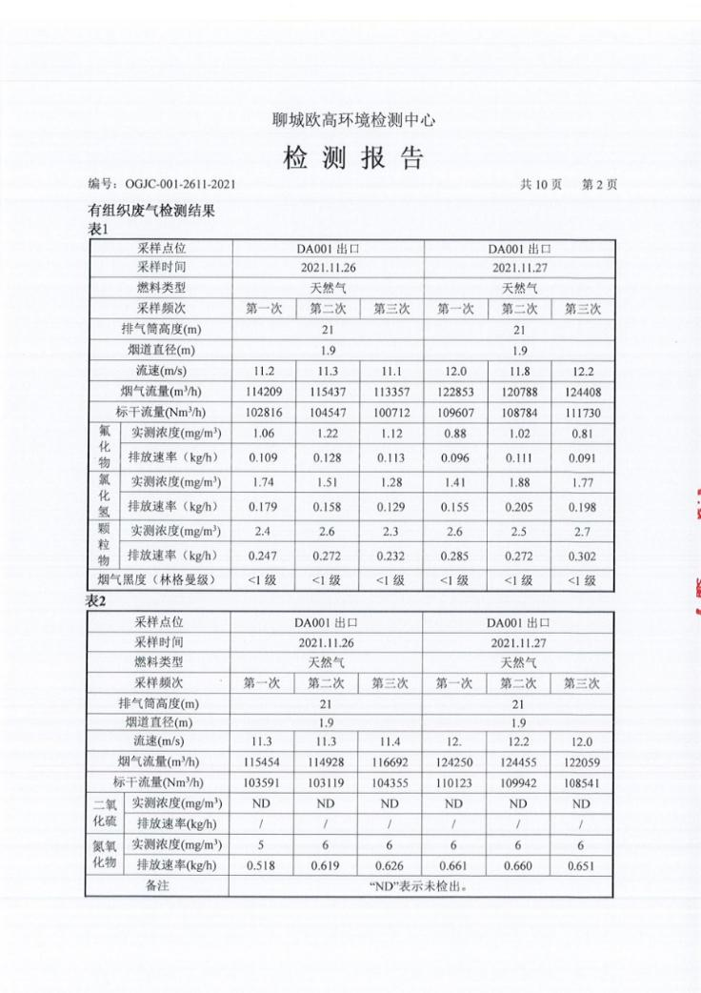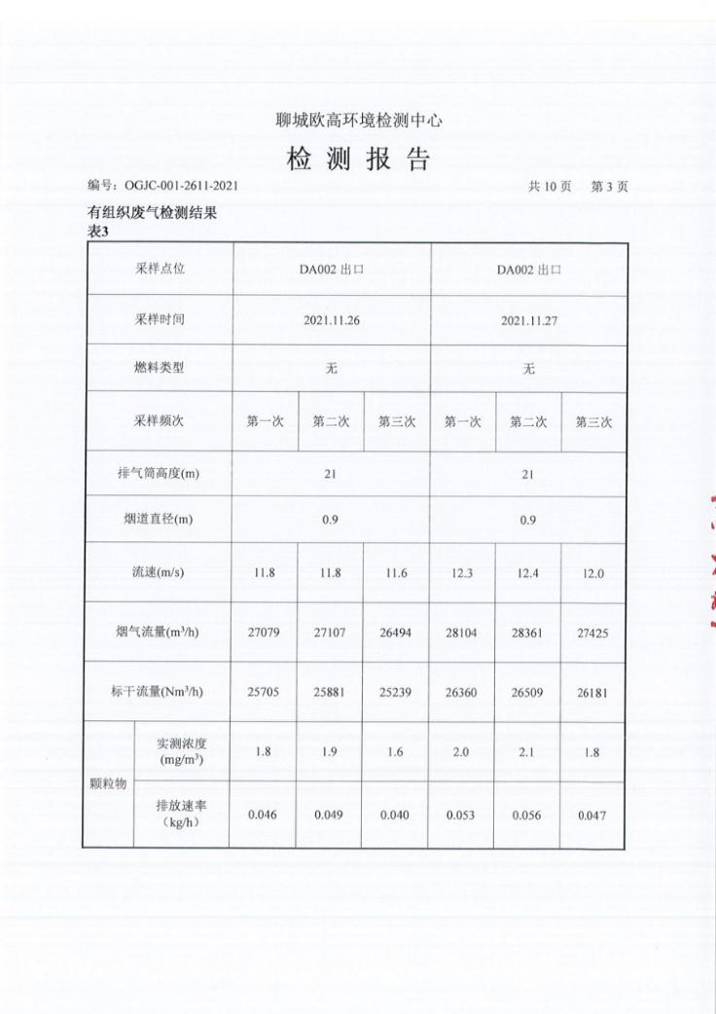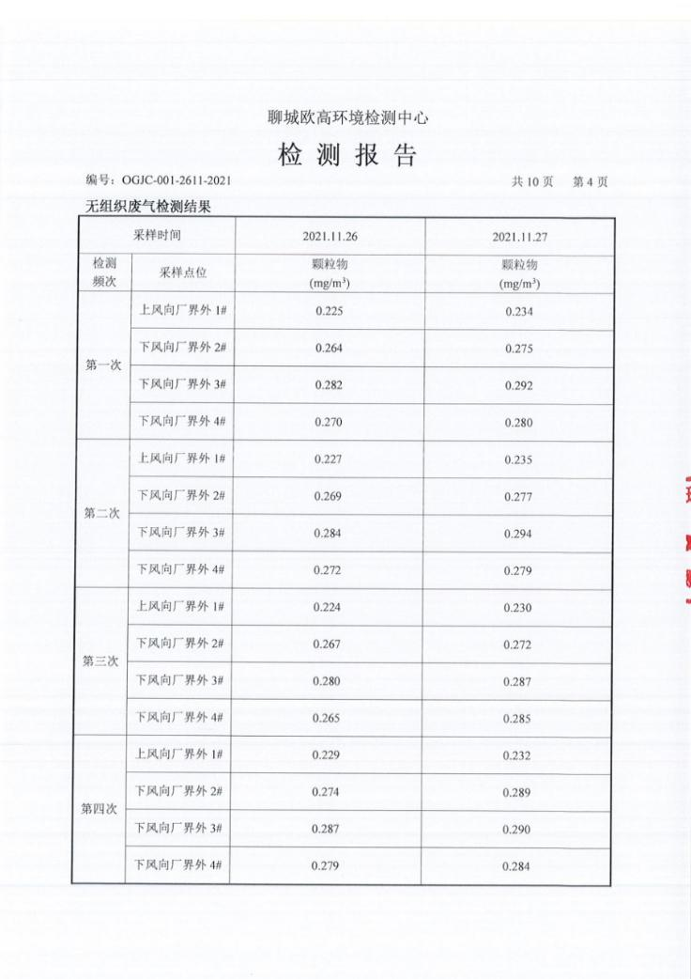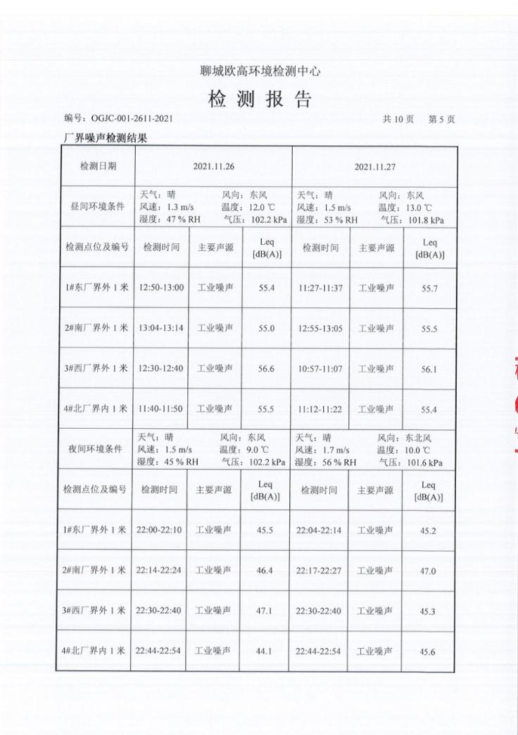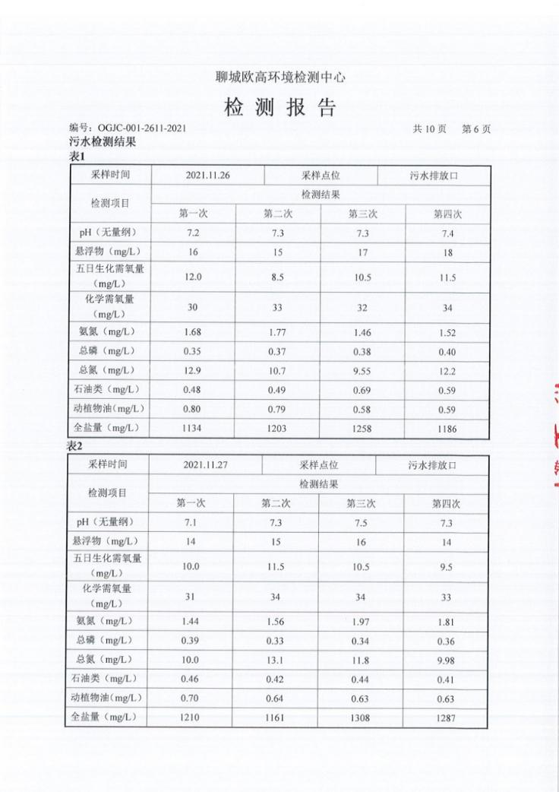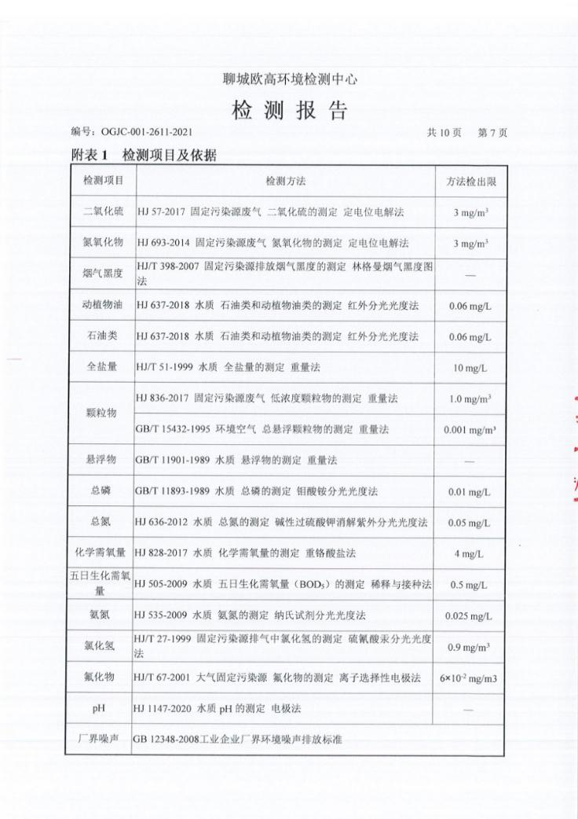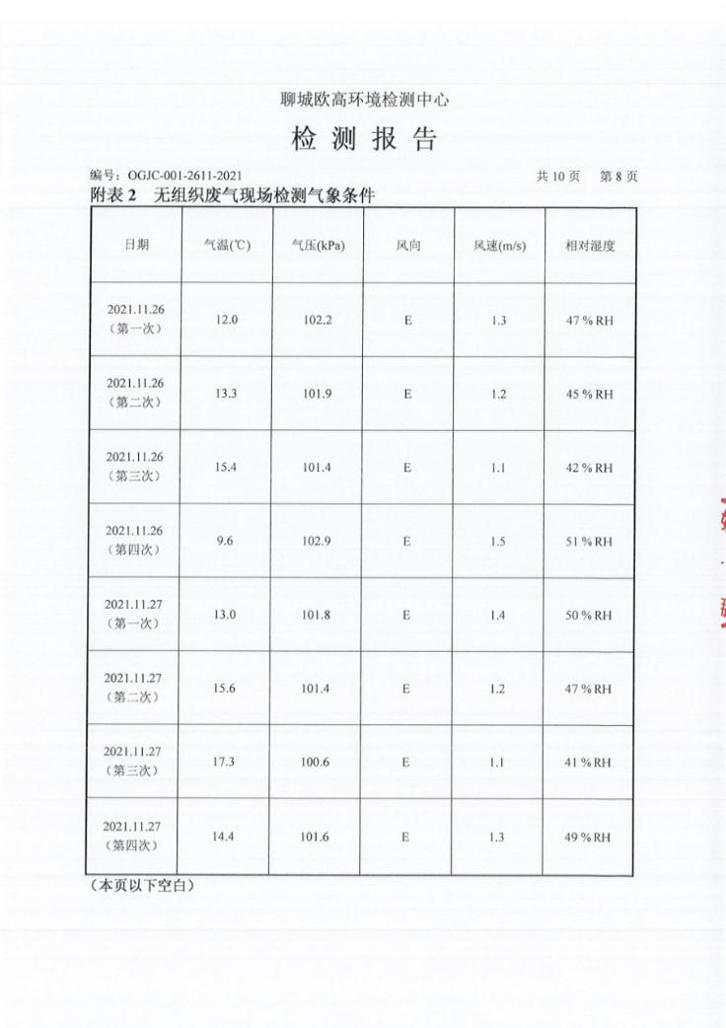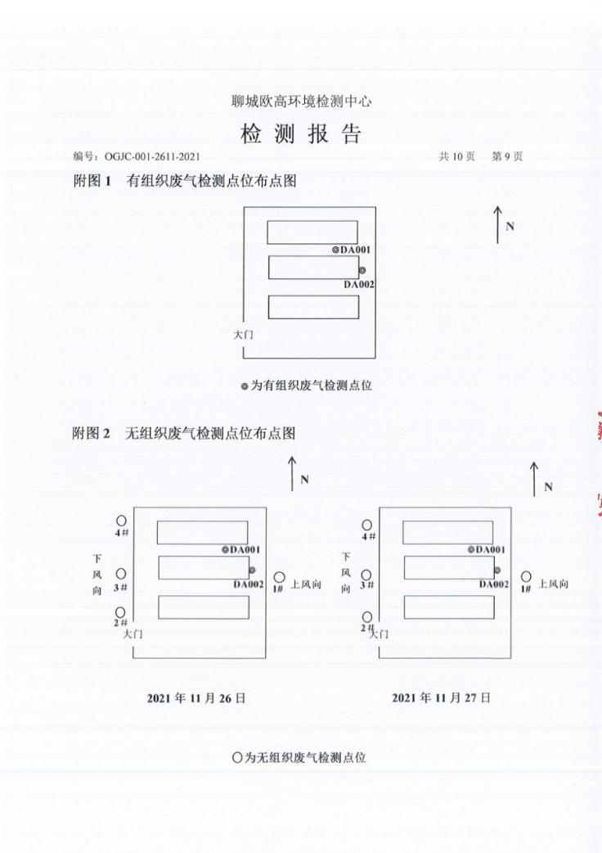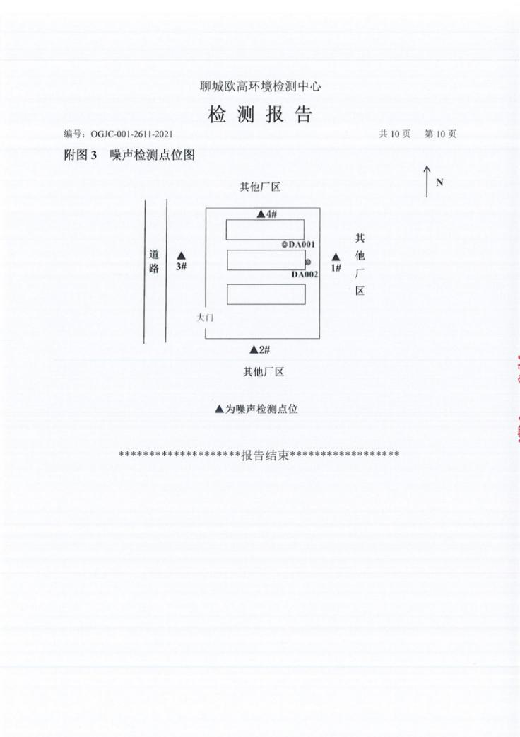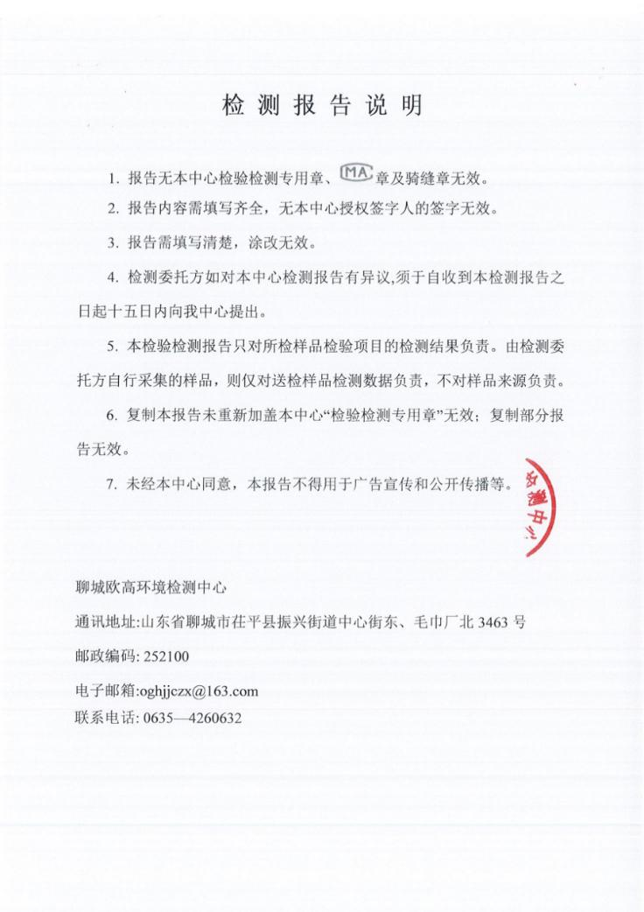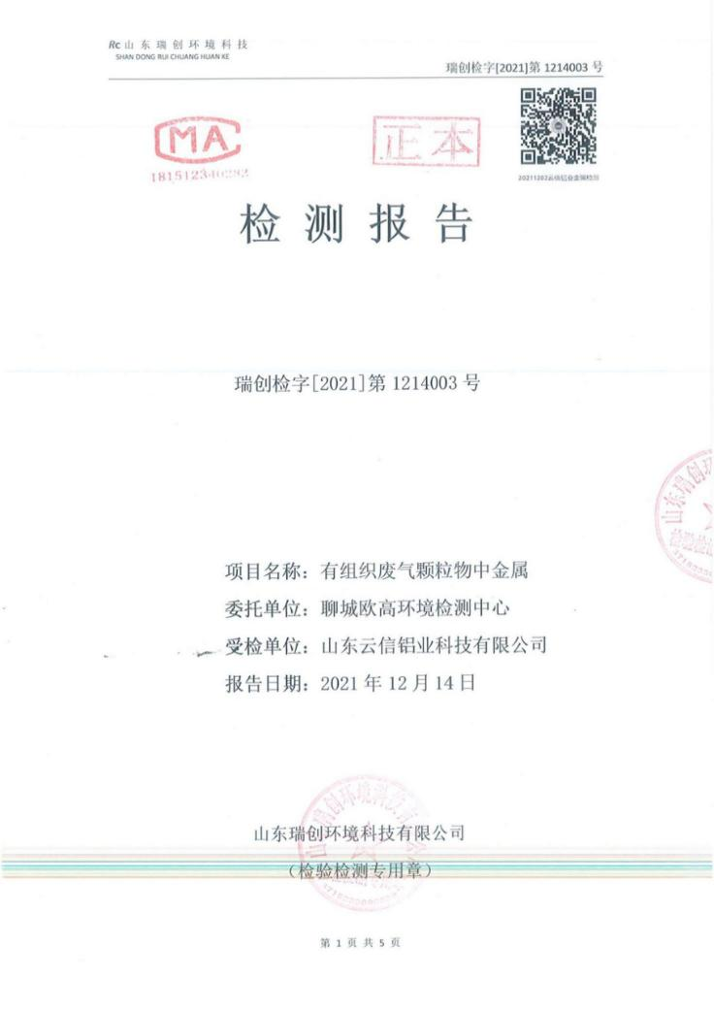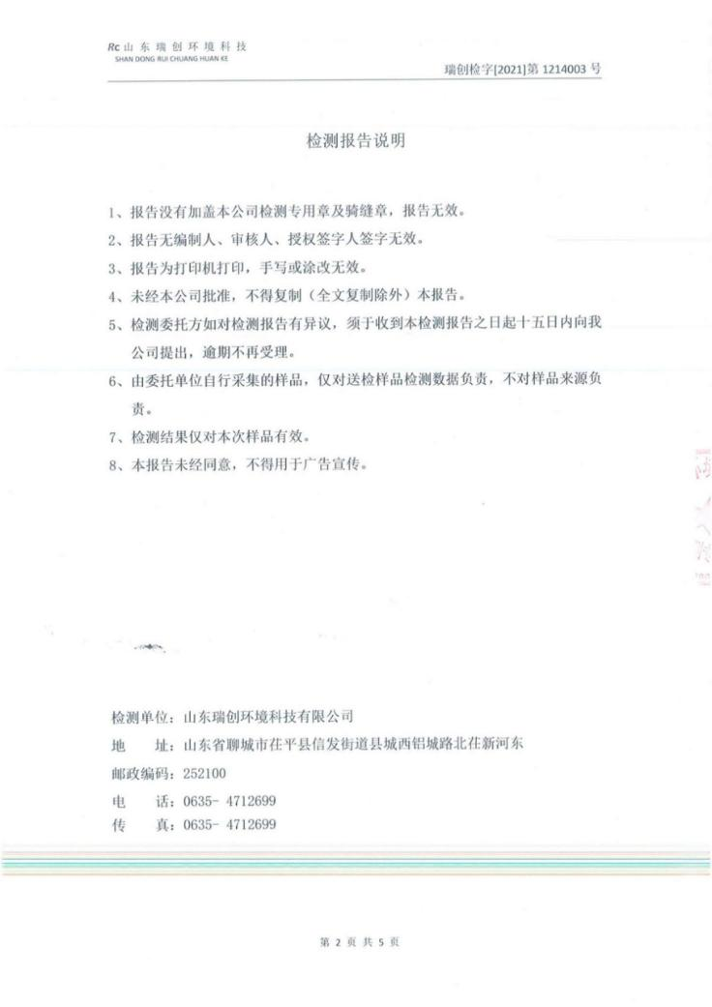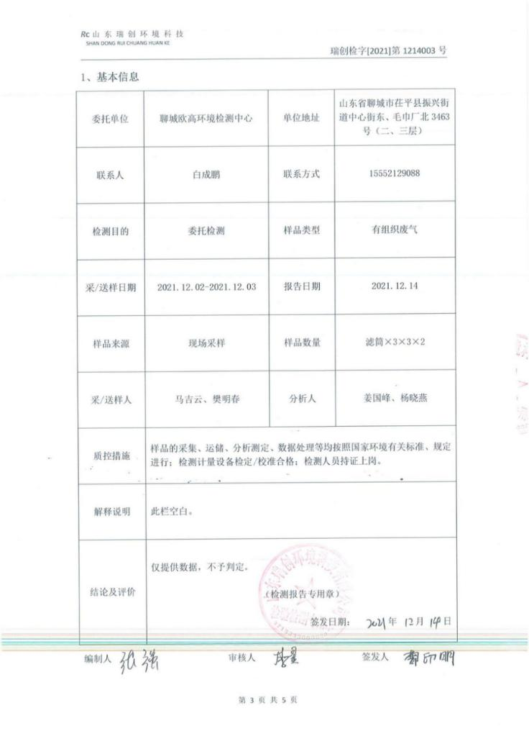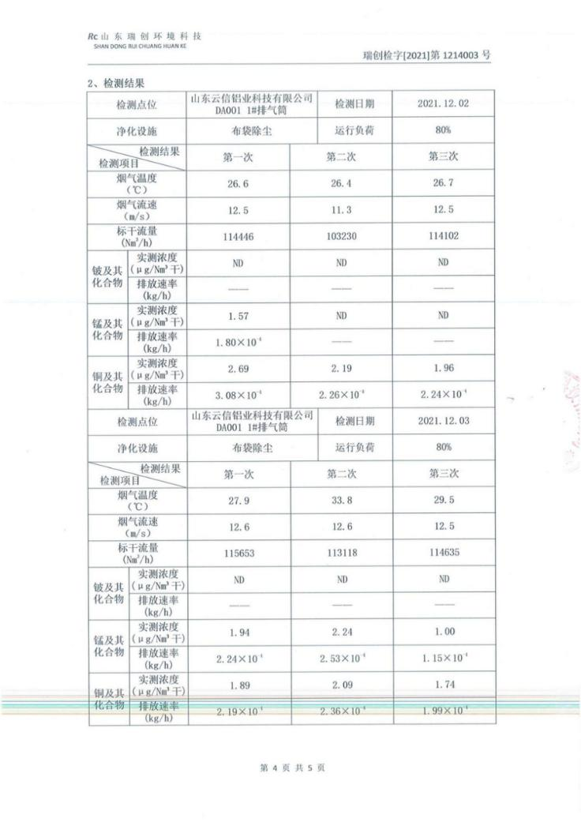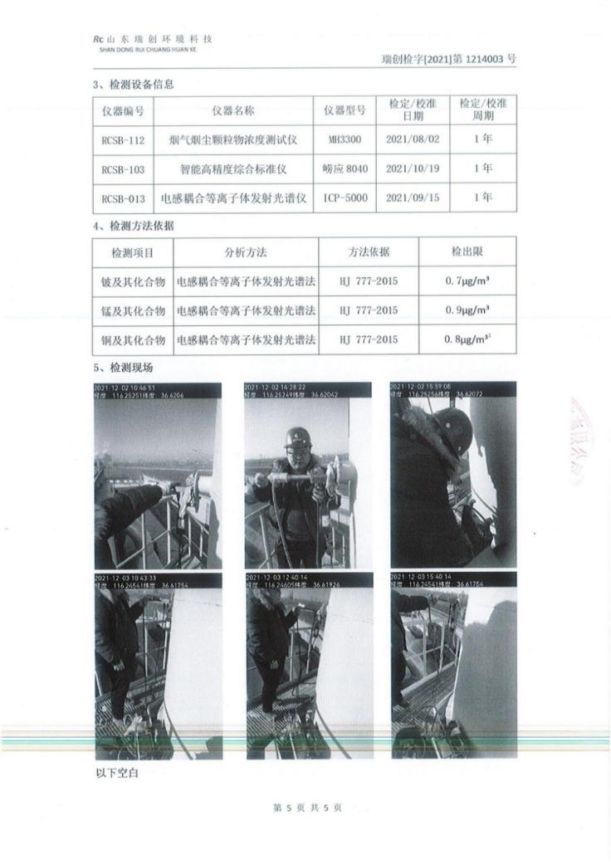

附图1 项目地理位置图
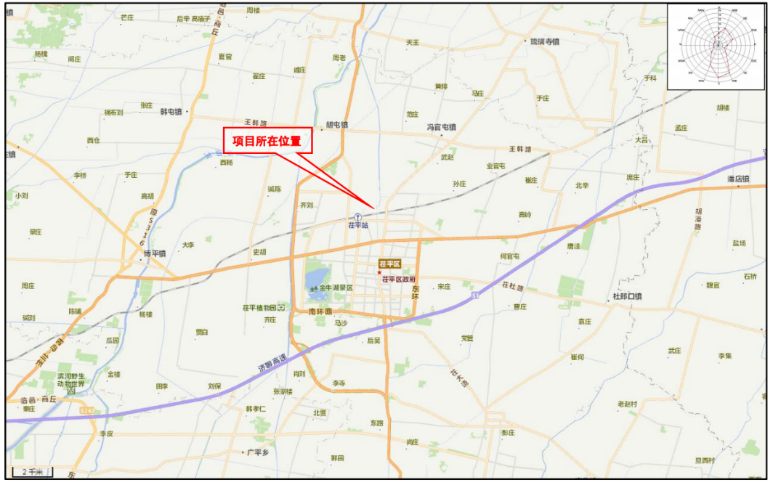

附图2 厂区周围环境敏感目标图
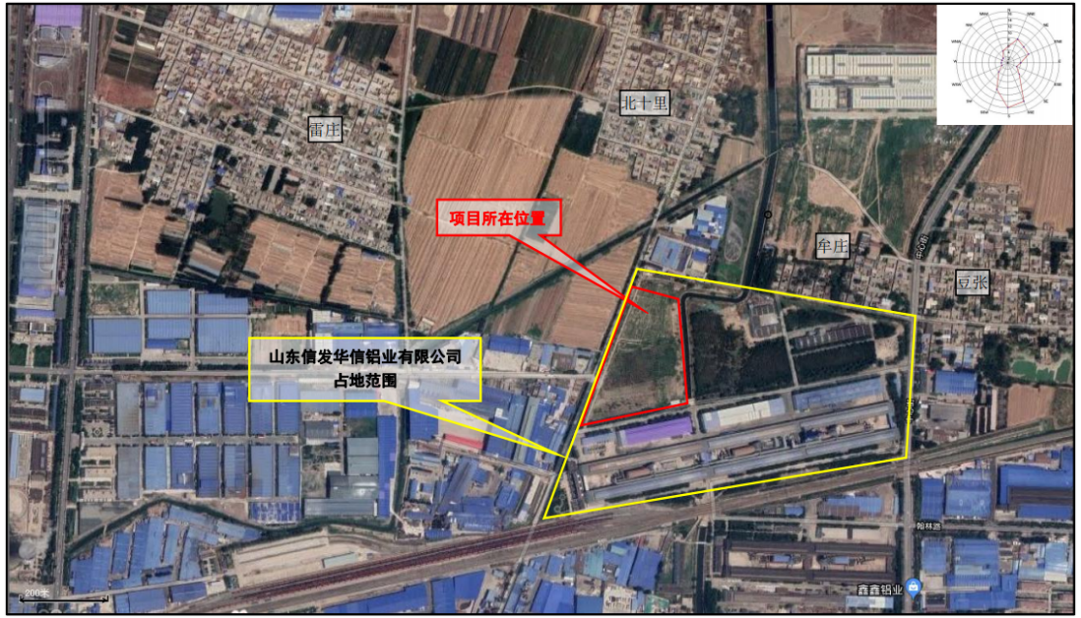

附图3 项目厂区平面布局图
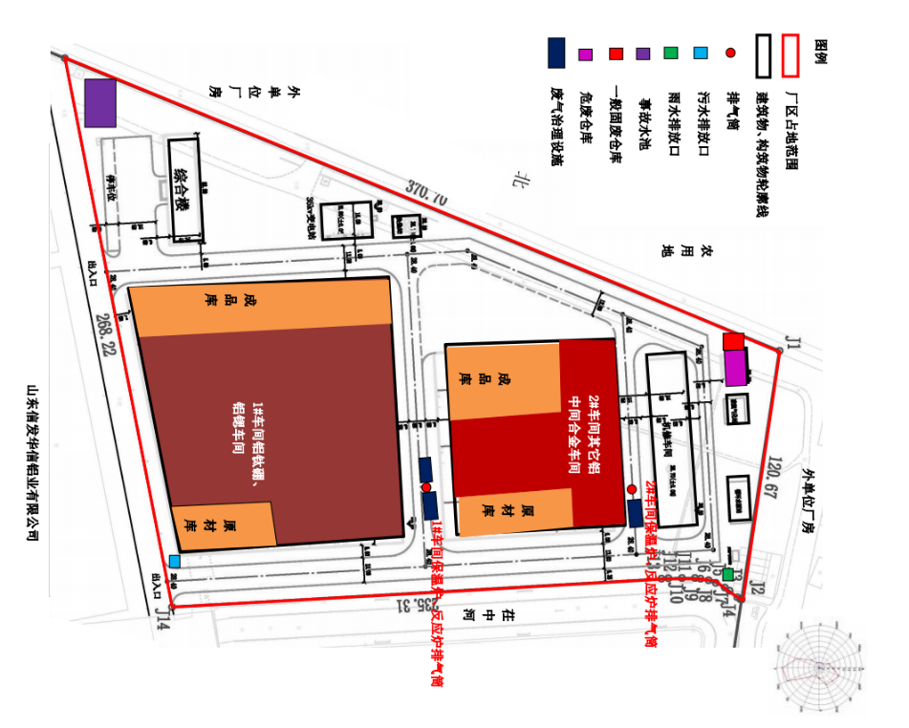
1#车间尚未建设，本次验收范围为2#车间。

附图4 2#车间平面布局图
